หลักสูตร.......................................
สาขาวิชา......................................................
หลักสูตร................. พุทธศักราช ..............

คณะ.................................................
มหาวิทยาลัยราชภัฏสงขลา

รายละเอียดของหลักสูตร
มคอ.2
หลักสูตร........................................................................
สาขาวิชา...............................................................
หลักสูตรใหม่/ปรับปรุง พ.ศ. ..........................................

ชื่อสถาบันอุดมศึกษา มหาวิทยาลัยราชภัฏสงขลา
คณะ ................................................................................................................................

หมวดที่ 1 ข้อมูลทั่วไป

1. รหัสและชื่อหลักสูตร
รหัสหลักสูตร :
ภาษาไทย : หลักสูตร
ภาษาอังกฤษ :

2. ชื่อปริญญาและสาขาวิชา
ชื่อเต็ม (ภาษาไทย) :
ชื่อย่อ (ภาษาไทย) :
ชื่อเต็ม (ภาษาอังกฤษ) :
ชื่อย่อ (ภาษาอังกฤษ) :

3. วิชาเอก (ถ้ามี)

4. จำนวนหน่วยกิตที่เรียนตลอดหลักสูตร

5. รูปแบบของหลักสูตร
5.1 รูปแบบ
เป็นหลักสูตรระดับปริญญาตรีตามกรอบมาตรฐานคุณวุฒิระดับอุดมศึกษาแห่งชาติ พ.ศ.2552 /
ตามมาตรฐานคุณวุฒิระดับปริญญาตรี สาขา...................................... พ.ศ................

5.2 ประเภทของหลักสูตร
หลักสูตรปริญญาตรีทางวิชาการ
ปริญญาตรีทางวิชาการ
ปริญญาตรีแบบก้าวหน้าทางวิชาการ
หลักสูตรปริญญาตรีทางวิชาชีพ
ปริญญาตรีทางวิชาชีพ
ปริญญาตรีแบบก้าวหน้าทางวิชาชีพ
หลักสูตรปริญญาตรีปฏิบัติการ
ปริญญาตรีปฏิบัติการ
ปริญญาตรีแบบก้าวหน้าปฏิบัติการ

5.3 ภาษาที่ใช้

5.4 การรับเข้าศึกษา

5.5 ความร่วมมือกับสถาบันอื่น

5.6 การให้ปริญญาแก่ผู้สำเร็จการศึกษา

6. สถานภาพของหลักสูตรและการพิจารณาอนุมัติ/เห็นชอบหลักสูตร
หลักสูตรใหม่ กำหนดเปิดสอน เดือน..................................................พ.ศ. .......................
หลักสูตรปรับปรุง พ.ศ. ............ เปิดสอนภาคการศึกษาที่ ............. ปีการศึกษา ................
ปรับปรุงจากหลักสูตร..............................................................................................................
เริ่มใช้มาตั้งแต่ปีการศึกษา .....................................................................................................
ปรับปรุงครั้งสุดท้ายเมื่อปีการศึกษา.........................................................................................
ได้พิจารณากลั่นกรองโดยสภาวิชาการมหาวิทยาลัยราชภัฏสงขลา ในการประชุม
ครั้งที่……… /…………. เมื่อวันที่..................................................
ได้รับอนุมัติ/เห็นชอบหลักสูตรจากสภามหาวิทยาลัย มหาวิทยาลัยราชภัฏสงขลา
ในการประชุมครั้งที่.........../………..… เมื่อวันที่…………………….…………..

7. ความพร้อมในการเผยแพร่หลักสูตรที่มีคุณภาพและมาตรฐาน
หลักสูตรมีความพร้อมเผยแพร่คุณภาพและมาตรฐานตามมาตรฐานคุณวุฒิระดับอุดมศึกษาแห่งชาติ
ในปีการศึกษา............................. (หลังเปิดสอน 2 ปี >> นับจากปี พ.ศ.หน้าปกหลักสูตร)

8. อาชีพที่สามารถประกอบได้หลังสำเร็จการศึกษา
8.1
8.2
8.3
8.4
8.5

9. ชื่อ นามสกุล เลขประจำตัวบัตรประชาชน ตำแหน่ง และคุณวุฒิการศึกษาของอาจารย์ผู้รับผิดชอบ
หลักสูตร
ลำดับ | ชื่อ-สกุล | ตำแหน่งทางวิชาการ | คุณวุฒิ | วิชาเอก/สาขาวิชา | การสำเร็จการศึกษา
 |  |  |  |  | สถาบัน | ปี พ.ศ.
1 | .....................................  x xxxx xxxxx xx x
2 | .....................................  x xxxx xxxxx xx x
3 | .....................................  x xxxx xxxxx xx x
4 | .....................................  x xxxx xxxxx xx x
5 | .....................................  x xxxx xxxxx xx x

10. สถานที่จัดการเรียนการสอน
มหาวิทยาลัยราชภัฏสงขลา

11. สถานการณ์ภายนอกหรือการพัฒนาที่จำเป็นต้องนำมาพิจารณาในการวางแผนหลักสูตร
11.1 สถานการณ์หรือการพัฒนาทางเศรษฐกิจ

11.2 สถานการณ์หรือการพัฒนาทางสังคมและวัฒนธรรม

12. ผลกระทบจากข้อ 11.1 และ 11.2 ต่อการพัฒนาหลักสูตรและความเกี่ยวข้องกับพันธกิจของสถาบัน
12.1 การพัฒนาหลักสูตร

12.2 ความเกี่ยวข้องกับพันธกิจของสถาบัน

13. ความสัมพันธ์ (ถ้ามี) กับหลักสูตรอื่นที่เปิดสอนในคณะอื่นของสถาบัน (เช่น รายวิชาที่เปิดสอนเพื่อให้บริการคณะ/
หรือต้องเรียนจากคณะอื่น)
13.1 กลุ่มวิชา/รายวิชาในหลักสูตรนี้ที่เปิดสอนโดยคณะ/หลักสูตรอื่น

13.2 กลุ่มวิชา/รายวิชาในหลักสูตรนี้ที่เปิดสอนให้หลักสูตรอื่นต้องมาเรียน

13.3 การบริหารจัดการ

หมวดที่ 2 ข้อมูลเฉพาะของหลักสูตร

1. ปรัชญา ความสำคัญ และวัตถุประสงค์ของหลักสูตร
1.1 ปรัชญาของหลักสูตร

1.2 ความสำคัญของหลักสูตร

1.3 วัตถุประสงค์ของหลักสูตร
1.
2.

2. แผนพัฒนา/ปรับปรุง
แผนการพัฒนา/เปลี่ยนแปลง | กลยุทธ์ | หลักฐาน/ตัวบ่งชี้

หมวดที่ 3 ระบบการจัดการศึกษา การดำเนินการ และโครงสร้างของหลักสูตร

1. ระบบการจัดการศึกษา
1.1 ระบบ
ระบบทวิภาค โดยหนึ่งปีการศึกษาแบ่งออกเป็น 2 ภาคการศึกษาปกติ หนึ่งภาคการศึกษาปกติมีระยะเวลาศึกษาไม่น้อยกว่า 15 สัปดาห์
1.2 การจัดการศึกษาภาคฤดูร้อน
การจัดการเรียนการสอนในภาคฤดูร้อนสามารถจัดได้โดยให้อยู่ในดุลยพินิจของกรรมการประจำหลักสูตร
1.3 การเทียบเคียงหน่วยกิตในระบบทวิภาค
ให้เป็นไปตามข้อบังคับมหาวิทยาลัยราชภัฏสงขลา ว่าด้วยการจัดการศึกษาระดับปริญญาตรี พ.ศ.2560 (ภาคผนวก)

2. การดำเนินการหลักสูตร
2.1 วัน-เวลาในการดำเนินการเรียนการสอน
ในกรณีที่เปิดสอนนักศึกษาภาคปกติเท่านั้น ให้ระบุดังนี้
เรียนวันจันทร์ – วันศุกร์
ภาคการศึกษาที่ 1 เดือนมิถุนายน – กันยายน
ภาคการศึกษาที่ 2 เดือนพฤศจิกายน – กุมภาพันธ์
ในกรณีที่เปิดสอนทั้งนักศึกษาภาคปกติและนักศึกษาภาคพิเศษ ให้ระบุดังนี้
2.1.1 นักศึกษาภาคปกติ เรียนวันจันทร์ – ศุกร์
ภาคการศึกษาที่ 1 เดือนมิถุนายน – กันยายน
ภาคการศึกษาที่ 2 เดือนพฤศจิกายน – กุมภาพันธ์
2.1.2 นักศึกษาภาคพิเศษ เรียนวันเสาร์ – อาทิตย์
ภาคการศึกษาที่ 1 เดือนมิถุนายน – กันยายน
ภาคการศึกษาที่ 2 เดือนพฤศจิกายน – กุมภาพันธ์
ภาคฤดูร้อน เดือนมีนาคม – พฤษภาคม

2.2 คุณสมบัติของผู้เข้าศึกษา
2.2.1 สำเร็จการศึกษาระดับมัธยมศึกษาตอนปลายหรือเทียบเท่า (หากมีคุณสมบัติเฉพาะให้ระบุ เช่น แผนการเรียนวิทยาศาสตร์-คณิตศาสตร์, คณิตศาสตร์-อังกฤษ)
2.2.2 มีคุณสมบัติอื่นครบถ้วนตามข้อบังคับของมหาวิทยาลัยราชภัฏสงขลา ว่าด้วยการจัดการศึกษาระดับปริญญาตรี พ.ศ.2558 หมวด 1 การรับเข้าศึกษา
กรณีที่มีหลักสูตรเทียบโอน ให้ระบุดังนี้
2.2.1 สำเร็จการศึกษาระดับมัธยมศึกษาตอนปลายหรือเทียบเท่า (หากมีคุณสมบัติเฉพาะระบุให้ชัดเจน เช่น แผนการเรียนวิทยาศาสตร์-คณิตศาสตร์, คณิตศาสตร์-อังกฤษหรือศิลป์คำนวณ)
2.2.2 สำเร็จการศึกษาระดับอนุปริญญา หรือประกาศนียบัตรวิชาชีพชั้นสูง (ปวส.) (หากมีคุณสมบัติเฉพาะระบุให้ชัดเจน)
2.2.3 มีคุณสมบัติอื่นครบถ้วนตามข้อบังคับของมหาวิทยาลัยราชภัฏสงขลา ว่าด้วยการจัดการศึกษาระดับปริญญาตรี พ.ศ.2560

2.3 ปัญหาของนักศึกษาแรกเข้า / 2.4 กลยุทธ์ในการดำเนินการเพื่อแก้ไขปัญหา
2.3 ปัญหาของนักศึกษาแรกเข้า | 2.4 กลยุทธ์ในการดำเนินการเพื่อแก้ไขปัญหา

2.5 แผนการรับนักศึกษาและผู้สำเร็จการศึกษาในระยะ 5 ปี
ระดับชั้นปี | จำนวนนักศึกษาแต่ละปีการศึกษา
 | 25... | 25... | 25... | 25... | 25...
ชั้นปีที่ 1 | xx | xx | xx | xx | xx
ชั้นปีที่ 2 |  | xx | xx | xx | xx
ชั้นปีที่ 3 |  |  | xx | xx | xx
ชั้นปีที่ 4 |  |  |  | xx | xx
รวม | xx | xx | xx | xx | xx
จำนวนนักศึกษา  คาดว่าสำเร็จการศึกษา |  |  |  | xx | xx
2.6 งบประมาณตามแผน
1) ใช้งบประมาณเงินรายได้และรายจ่ายของมหาวิทยาลัยราชภัฏสงขลา ตามรายละเอียดดังนี้
รายการ | งบประมาณ (บาท)
 | ปี 25..... | ปี 25..... | ปี 25..... | ปี 25..... | ปี 25.....
1. งบประมาณเงินรายได้
- ค่า FTES ต่อปี
- ค่าหัวจริงต่อเทอม
- จำนวนนักศึกษา ป.ตรี (คน)
รวม
2. งบประมาณรายจ่าย
- ค่าหัวจริงต่อปี
- จำนวนนักศึกษา ป.ตรี (คน)
รวม
รวมงบประมาณทั้งหมด

2) ค่าบำรุงการศึกษาแบบเหมาจ่ายตลอดหลักสูตร 2,172,000 บาท ประมาณการค่าใช้จ่ายตัวหัว/ปี 14,200 บาท

**วิธีคำนวณ** ค่าบำรุงการศึกษาแบบเหมาจ่าย (ค่าลงทะเบียนรายปี/คน (14,200) x จำนวนปีตามแผนการเรียน (4 ปี) x จำนวนนักศึกษาตามแผนรับนักศึกษา (40) บาท ประมาณการค่าใช้จ่ายต่อหัว/ปี (14,200) บาท

2.7 ระบบการศึกษา
แบบชั้นเรียน
แบบทางไกลผ่านสื่อสิ่งพิมพ์เป็นหลัก
แบบทางไกลผ่านสื่อแพร่ภาพและเสียงเป็นสื่อหลัก
แบบทางไกลทางอิเล็กทรอนิกส์เป็นสื่อหลัก (E-learning)
แบบทางไกลทางอินเทอร์เน็ต
อื่นๆ (ระบุ)

2.8 การเทียบโอนหน่วยกิต รายวิชา และการลงทะเบียนเรียนข้ามมหาวิทยาลัย (ถ้ามี)
เป็นไปตามระเบียบมหาวิทยาลัยราชภัฏสงขลา ว่าด้วยการโอนผลการเรียนและการเทียบโอน
ผลการเรียน พ.ศ.2553

3. หลักสูตรและอาจารย์ผู้สอน
3.1 หลักสูตร
3.1.1 จำนวนหน่วยกิต รวมตลอดหลักสูตร .................. หน่วยกิต
3.1.2 โครงสร้างหลักสูตร (ตามกรอบมาตรฐานคุณวุฒิระดับอุดมศึกษาแห่งชาติ / มาตรฐานคุณวุฒิสาขา/สาขาวิชา (ถ้ามี) และให้สอดคล้องตามเกณฑ์มาตรฐานหลักสูตร พ.ศ.2558)
1. หมวดวิชาศึกษาทั่วไป ไม่น้อยกว่า 30 หน่วยกิต
1.1 กลุ่มวิชาภาษาและการสื่อสาร ไม่น้อยกว่า 12 หน่วยกิต
บังคับเรียน 9 หน่วยกิต
เลือกเรียน ไม่น้อยกว่า 3 หน่วยกิต
1.2 กลุ่มวิชามนุษยศาสตร์ ไม่น้อยกว่า 6 หน่วยกิต
บังคับเรียน 3 หน่วยกิต
เลือกเรียน ไม่น้อยกว่า 3 หน่วยกิต
1.3 กลุ่มวิชาสังคมศาสตร์ ไม่น้อยกว่า 6 หน่วยกิต
บังคับเรียน 3 หน่วยกิต
เลือกเรียน ไม่น้อยกว่า 3 หน่วยกิต
1.4 กลุ่มวิชาคณิตศาสตร์ วิทยาศาสตร์และเทคโนโลยี ไม่น้อยกว่า 6 หน่วยกิต
บังคับเรียน 3 หน่วยกิต
เลือกเรียน ไม่น้อยกว่า 3 หน่วยกิต

2. หมวดวิชาเฉพาะด้าน .......... หน่วยกิต
2.1 กลุ่มวิชาแกน ........... หน่วยกิต
2.2 กลุ่มวิชาเอก ........... หน่วยกิต
2.3 กลุ่มวิชาโท ........... หน่วยกิต
3. หมวดวิชาเลือกเสรี .......... หน่วยกิต

3.1.3 รายวิชา
1. หมวดวิชาศึกษาทั่วไป ไม่น้อยกว่า 30 หน่วยกิต
1.1 กลุ่มวิชาภาษาและการสื่อสาร ไม่น้อยกว่า 12 หน่วยกิต
บังคับเรียน 9 หน่วยกิต
GESL101 ภาษาอังกฤษพาไป 3(3-0-6)
English Adventures
GESL102 ภาษาอังกฤษพิชิตฝัน 3(3-0-6)
English for Dream Achievement

GESL103 รู้ใช้ภาษาไทย 3(3-0-6)
Arts of using Thai language
เลือกเรียน ไม่น้อยกว่า 3 หน่วยกิต จากวิชาต่อไปนี้
GESL104 เฮฮาภาษามาเลย์ 3(3-0-6)
Malay Language Fun
GESL105 เฮลโลภาษาอินโดนีเซีย 3(3-0-6)
Hello Indonesia Language
GESL106 สนุกกับภาษาญี่ปุ่น 3(3-0-6
Fun with Japanese
GESL107 บันเทิงกับภาษาเกาหลี 3(3-0-6)
Entertain with Korean
GESL108 เพลิดเพลินกับภาษาจีน 3(3-0-6)
Happy Chinese

1.2 กลุ่มวิชามนุษยศาสตร์ ไม่น้อยกว่า 6 หน่วยกิต
บังคับเรียน 3 หน่วยกิต
GESH201 ทักษะชีวิต 3(2-2-5)
Life skills
เลือกเรียน ไม่น้อยกว่า 3 หน่วยกิต จากวิชาต่อไปนี้
GESH202 ปรัชญาและศาสนา 3(3-0-6)
Philosophy and Religions
GESH203 มนุษย์กับความงาม 3(3-0-6)
Human and Aesthetics

1.3 กลุ่มวิชาสังคมศาสตร์ ไม่น้อยกว่า 6 หน่วยกิต
บังคับเรียน 3 หน่วยกิต
GESS301 การใช้ชีวิตในสังคมสมัยใหม่ 3(3-0-6)
Living in Modern Society
เลือกเรียน ไม่น้อยกว่า 3 หน่วยกิต จากวิชาต่อไปนี้
GESS302 ท้องถิ่นของเรา 3(3-0-6)
Our Local
GESS303 อาเซียนร่วมใจ 3(3-0-6)
ASEAN Together
GESS304 ศาสตร์พระราชาเพื่อการพัฒนาที่ยั่งยืน 3(2-2-5)
The King’s Philosophy for Sustainable
Development
GESS305 เจ้าสัวน้อย 3(3-0-6)
Young Entrepreneurship
GESS306 กฎหมายกับการสร้างความเป็นพลเมืองที่ดี 3(3-0-6)
Laws and Creating Good Citizenship

1.4 กลุ่มวิชาคณิตศาสตร์ วิทยาศาสตร์และเทคโนโลยี ไม่น้อยกว่า 6 หน่วยกิต
บังคับเรียน 3 หน่วยกิต
GESC401 การคิดในยุคดิจิทัล 3(2-2-5)
Thinking in The Digital Age
เลือกเรียน ไม่น้อยกว่า 3 หน่วยกิต จากวิชาต่อไปนี้
GESC402 โปรแกรมประยุกต์สำนักงานอัตโนมัติ 3(2-2-5)
Office Automations
GESC403 ชีวิตยุคใหม่กับสิ่งแวดล้อม 3(2-2-5)
Modern Lifestyle and Environment

GESC404 สุขภาพทันยุค 3(2-2-5)
Modern Health
GESC405 นักค้นคว้าข้อมูล 3(2-2-5) Information Explorers
GESC406 รู้ทันโลก 3(2-2-5)
World Knowledge
GESC407 นวัตกรรมการเกษตร 3(2-2-5)
Agriculture Innovation
GESC408 การจัดการธุรกิจออนไลน์ 3(2-2-5)
Online Business Management

2. หมวดวิชาเฉพาะ ไม่น้อยกว่า ........... หน่วยกิต
2.1 กลุ่มวิชาแกน (ถ้ามี) ........... หน่วยกิต
2.2 กลุ่มวิชาเฉพาะด้าน ........... หน่วยกิต
บังคับเรียน ........... หน่วยกิต
เลือกเรียน ไม่น้อยกว่า ........... หน่วยกิต
2.3 กลุ่มวิชาโท (ถ้ามี) ........... หน่วยกิต
2.4 กลุ่มวิชาพื้นฐานวิชาชีพและวิชาชีพ ........... หน่วยกิต

3. หมวดวิชาเลือกเสรี ไม่น้อยกว่า ........... หน่วยกิต
ให้เลือกเรียนรายวิชาใดๆ ที่เปิดสอนในมหาวิทยาลัยโดยไม่ซ้ำกับรายวิชาที่เคยเรียนมาแล้ว และต้องไม่เป็นรายวิชาที่กำหนดให้เรียนโดยไม่นับหน่วยกิตรวมในเกณฑ์การสำเร็จของหลักสูตร

ความหมายของเลขรหัสประจำรายวิชาและหน่วยกิตที่ใช้ในหลักสูตร
เลขรหัสประจำรายวิชา ประกอบด้วยเลข 7 หลัก มีความหมายดังนี้
เลขรหัส 3 ตัวแรก หมายถึง หมวดวิชาและหมู่วิชา
เลขรหัส ตัวที่ 4 หมายถึง ชั้นปี หรือระดับความยากง่าย
เลขรหัส ตัวที่ 5 หมายถึง ลักษณะเนื้อหาวิชา
เลขรหัส ตัวที่ 6,7 หมายถึง ลำดับก่อนหลัง

1
2
3
4
5
6
7
ลำดับก่อนหลัง
ลักษณะเนื้อหาวิชา
ชั้นปีหรือระดับความยากง่าย
หมวดวิชาและหมู่วิชา

เลขรหัสตัวที่ 5 ได้จัดลักษณะเนื้อหาวิชาไว้ ดังนี้
1 ...................................................... xxx-x--
2 ...................................................... xxx-x--
3 ...................................................... xxx-x--
4 ...................................................... xxx-x--
5 ...................................................... xxx-x--
6 ...................................................... xxx-x--
ความหมายของจำนวนหน่วยกิต
ตัวอย่างเช่น 3(3-0-6)
เลขตัวที่ 1 หมายถึง จำนวนหน่วยกิตรวม
เลขตัวที่ 2 หมายถึง จำนวนชั่วโมงทฤษฎีต่อสัปดาห์
เลขตัวที่ 3 หมายถึง จำนวนชั่วโมงปฏิบัติต่อสัปดาห์
เลขตัวที่ 4 หมายถึง จำนวนชั่วโมงศึกษาด้วยตนเองต่อสัปดาห์

3.1.4 แผนการศึกษา
ปีที่ 1 ภาคการศึกษาที่ 1
กลุ่มวิชา | รหัสวิชา | ชื่อวิชา | หน่วยกิต (ท-ป-อ)
รวมหน่วยกิต

ปีที่ 1 ภาคการศึกษาที่ 2
กลุ่มวิชา | รหัสวิชา | ชื่อวิชา | หน่วยกิต (ท-ป-อ)
รวมหน่วยกิต

ปีที่ 2 ภาคการศึกษาที่ 1
กลุ่มวิชา | รหัสวิชา | ชื่อวิชา | หน่วยกิต (ท-ป-อ)
รวมหน่วยกิต

ปีที่ 2 ภาคการศึกษาที่ 2
กลุ่มวิชา | รหัสวิชา | ชื่อวิชา | หน่วยกิต (ท-ป-อ)
รวมหน่วยกิต

ปีที่ 3 ภาคการศึกษาที่ 1
กลุ่มวิชา | รหัสวิชา | ชื่อวิชา | หน่วยกิต (ท-ป-อ)
รวมหน่วยกิต

ปีที่ 3 ภาคการศึกษาที่ 2
กลุ่มวิชา | รหัสวิชา | ชื่อวิชา | หน่วยกิต (ท-ป-อ)
รวมหน่วยกิต

ปีที่ 4 ภาคการศึกษาที่ 1
กลุ่มวิชา | รหัสวิชา | ชื่อวิชา | หน่วยกิต (ท-ป-อ)
รวมหน่วยกิต

ปีที่ 4 ภาคการศึกษาที่ 2
กลุ่มวิชา | รหัสวิชา | ชื่อวิชา | หน่วยกิต (ท-ป-อ)
รวมหน่วยกิต

3.1.5 คำอธิบายรายวิชา
3.1.5.1 หมวดวิชาศึกษาทั่วไป
3.1.5.1.1 กลุ่มวิชาภาษาและการสื่อสาร
รหัสวิชา | ชื่อและคำอธิบายรายวิชา | น(ท-ป-อ)
GESL101 | ภาษาอังกฤษพาไป  English Adventures  คำศัพท์ สำนวน โครงสร้างภาษาอังกฤษและอวัจนภาษา ผ่านสื่อในรูปแบบต่าง ๆ เช่น ภาพยนตร์ เพลง สื่อออนไลน์ และสื่อสิ่งพิมพ์ และฝึกปฏิบัติผ่านสถานการณ์ที่กำหนดทั้งในและนอกห้องเรียน เพื่อเตรียมความพร้อมสู่การปฏิบัติจริงในชีวิตประจำวัน  English vocabulary, expressions, structures and non-verbal language through various types of media such as movies, songs, online communications and printed matters. Practice English in designed language situations not only inside but also outside classrooms in order to apply the language use to daily life. | 3(3-0-6)
GESL102 | ภาษาอังกฤษพิชิตฝัน  English for Dream Achievement  ทักษะการใช้ภาษาอังกฤษเพื่อการสมัครงานที่ใฝ่ฝันฝึกการสัมภาษณ์งาน บทสนทนาต่าง ๆ ที่ใช้ในสถานที่ทำงาน และบริบทอื่น ๆ ของการทำงาน รวมทั้งการใช้ภาษาอังกฤษและเทคโนโลยีเพื่อการนำเสนองานในรูปแบบต่าง ๆ  English skills for dream job applications, job interviews, English conversations in workplace and in various work-related contexts. Make use of English and technology for a variety of work presentations. | 3(3-0-6)
GESL103 | รู้ใช้ภาษาไทย  Arts of Using Thai Language  ทักษะการสื่อสาร ศิลปะการใช้ภาษา การย่อและการสรุปความ การพูดนำเสนอ และการเขียนทางวิชาการ  Strengthen learners in terms of communicative skills, arts of using Thai language, summarizing and briefing, oral presentations and academic writing. | 3(3-0-6)
GESL104 | เฮฮาภาษามาเลย์  Malay Language Fun  ทักษะด้านการฟัง การพูด การอ่าน และการเขียน โดยเน้นทักษะ การฟังและการพูดสำหรับการสื่อสาร สอดแทรกบริบททางด้านวัฒนธรรม เพื่อการนำไปใช้ในชีวิตประจำวัน  The language skills: listening, speaking, reading and writing in Malay, focusing mainly on listening and speaking for daily communication and promoting the understanding of Thai and Malay cultures. | 3(3-0-6)
GESL105 | เฮลโลภาษาอินโดนีเซีย  Hello Indonesia Language  ทักษะด้านการฟัง การพูด การอ่าน และการเขียน โดยเน้นทักษะ การฟังและการพูดสำหรับการสื่อสาร สอดแทรกบริบททางด้านวัฒนธรรมอินโดนีเซีย เพื่อการนำไปใช้ในชีวิตประจำวัน  The language skills: listening, speaking, reading and writing in Indonesian, focusing mainly on listening and speaking for daily communication and promoting the understanding of Thai and Indonesian cultures. | 3(3-0-6)
GESL106 | สนุกกับภาษาญี่ปุ่น  Fun with Japanese  ทักษะด้านการฟัง การพูด การอ่านและการเขียนภาษาญี่ปุ่น  โดยเน้นทักษะการฟังและการพูด เพื่อการสื่อสารในชีวิตประจำวัน และเสริมสร้างความเข้าใจด้านสังคมและวัฒนธรรมระหว่างไทยและญี่ปุ่น  โดยใช้กิจกรรมการบูรณาการทางภาษา  The language skills: listening, speaking, reading and writing in Japanese, focusing mainly on listening and speaking  for daily communication and promoting the understanding of Thai and Japanese cultures by using various integrated skill activities. | 3(3-0-6)
GESL107 | บันเทิงกับภาษาเกาหลี  Entertain with Korean  ทักษะด้านการฟัง การพูด การอ่าน และการเขียนภาษาเกาหลี โดยเน้นทักษะการฟังและการพูดสำหรับการสื่อสารในชีวิตประจำวัน  The language skills: listening, speaking, reading and writing in Korean, focusing mainly on listening and speaking for daily life. | 3(3-0-6)
GESL108 | เพลิดเพลินกับภาษาจีน  Happy Chinese  ระบบการออกเสียงและวิธีการเขียนอักษรจีน เรียนรู้คำศัพท์และบทสนทนาภาษาจีนอย่างทันสมัย ฝึกปฏิบัติการฟัง พูด อ่าน และเขียน พร้อมทั้งเรียนรู้ความแตกต่างระหว่างวัฒนธรรมไทย-จีน  The Mandarin Chinese phonetics and the basics of writing the Chinese scripts. Focus on up to date vocabulary and dialogues in current contexts. Practice the language skills: listening, speaking, reading and writing and recognize the intercultural awareness between Thai and Chinese. | 3(3-0-6)
3.1.5.1.2 กลุ่มวิชามนุษยศาสตร์
รหัสวิชา | ชื่อและคำอธิบายรายวิชา | น(ท-ป-อ)
GESH201 | ทักษะชีวิต  Life Skills  ความหมาย ความสำคัญของทักษะชีวิต หลักการ แนวคิดและทฤษฎี ที่เกี่ยวข้องกับพฤติกรรมมนุษย์ การพัฒนาตนทั้งทางด้านร่างกาย จิตใจ อารมณ์ และสังคม การพิจารณาด้วยใจอย่างใคร่ครวญ  สุนทรียสนทนา การสื่อสารอย่างสันติ การเรียนรู้เพื่อการเปลี่ยนแปลงตนเอง การตระหนักรู้ศักยภาพของตนเองและการก้าวข้ามขีดจำกัดการแก้ปัญหาความขัดแย้งทัศนะแบบองค์รวม ทักษะการคิดและการคิดเชิงระบบจิตสำนึกต่อส่วนรวมทักษะชีวิตในศตวรรษที่ 21 สมดุลชีวิตและ  การเรียน การดำเนินชีวิตที่ดีและมีความสุข  Meaning and importance of life skills; principles, concepts and theories related to human behavior; self-development in physical, mind, emotional and social development; contemplation; dialogue; non-violent communication; transformative Learning; self-awareness and personal development; conflict resolution; holistic; thinking skills and holistic system thinking; public mind; life skills in the 21st century; study-life balance, good life and happiness. | 3(2-2-5)
GESH202 | ปรัชญาและศาสนา  Philosophy and Religions  ความหมาย องค์ประกอบ การวิเคราะห์ปัญหาของปรัชญาและศาสนา สาขาของปรัชญา ความสัมพันธ์และความแตกต่างระหว่างปรัชญาและศาสนา คุณค่าที่แท้จริงของปรัชญาและศาสนา หลักคำสอนของศาสนาต่าง ๆ นำหลักธรรมมาพัฒนาคุณภาพชีวิตในระดับบุคคล ครอบครัว สังคม เพื่อให้เกิดสันติภาพและสันติสุข  Analytical elements of philosophy and religions, the relations between philosophy and religions, the real value of philosophy and religions, teachings and philosophical concepts of different school of philosophy and religions for peace of life and peaceful societies. | 3(3-0-6)
GESH203 | มนุษย์กับความงาม  Human and Aesthetics  แนวคิด ทฤษฎีความงามเบื้องต้น องค์ประกอบทางศิลปะ ดนตรี และศิลปะการแสดง การประยุกต์ใช้ในชีวิตประจำวัน การตระหนักในคุณค่า ความงาม  Concept and fundamental concepts, theories of aesthetics, elements of art, music, and performing arts. Apply the knowledge of aesthetics in to daily life and realize the values of aesthetics. | 3(3-0-6)

3.1.5.1.3 กลุ่มวิชาสังคมศาสตร์
รหัสวิชา | ชื่อและคำอธิบายรายวิชา | น(ท-ป-อ)
GESS301 | การใช้ชีวิตในสังคมสมัยใหม่  Living in Modern Society  แนวความคิด รูปแบบ ทักษะในการดำเนินชีวิตในสังคมปัจจุบัน การปฏิบัติตนเป็นพลเมืองดี ต่อต้านทุจริต จิตสาธารณะ การแก้ไขสถานการณ์ ตระหนักถึงการดำเนินชีวิตในสังคมสมัยใหม่แนวทางการปฏิบัติตนในชีวิตประจำวัน การปรับตัวเข้ากับสังคมสมัยใหม่และสถานการณ์ทางสังคม  Concepts, values of life, life skills in current societies, behaviors as a good citizen, anti-corruption, public mind, problem-solving skills, and the awareness of living in modern societies. Introduce practical guidelines in everyday life and self-adaptation in modern societies and social situations. | 3(3-0-6)
GESS302 | ท้องถิ่นของเรา  Our Local  ประวัติความเป็นมา ลักษณะทางกายภาพ ระบบนิเวศ สังคม เศรษฐกิจ วัฒนธรรมและวิถีชีวิตในลุ่มน้ำทะเลสาบสงขลา และหรือจังหวัดสตูล เศรษฐกิจพอเพียงและโครงการพระราชดำริ การสร้างจิตสาธารณะ ส่งเสริมคุณธรรม จริยธรรม และหน้าที่พลเมือง  Study Songkhla and Satun in terms of history, physical features, characteristics, ecology, society, economy, cultures, and ways of life of people around Songkhla Lake and in Satun. Sufficiency economy, royal projects, public mind enhancing virtues, ethics and civic duties are also focused. | 3(3-0-6)
GESS303 | อาเซียนร่วมใจ  ASEAN Together  ที่มาของของดินแดนต่าง ๆ ในประชาคมอาเซียน ลักษณะของสังคมพหุวัฒนธรรมในประชาคมอาเซียนและพันธมิตรนอกภูมิภาคอาเซียน ปัจจัยทางสังคม วัฒนธรรม และการเมืองที่มีอิทธิพลต่ออุตสาหกรรมบริการ แนวคิดเกี่ยวกับนวัตกรรมการบริการ ปัจจัยที่ก่อให้เกิดนวัตกรรมการบริการ และนวัตกรรมการบริการของประเทศ ต่าง ๆ ในประชาคมอาเซียน  The origin of lands in the ASEAN community and the characteristics of multicultural societies in the ASEAN community and alliances outside the ASEAN region. Social, cultural and political factors influencing on the service industry are also focused. Emphasize on the ideas contributing to service innovations and the factors resulting in service innovation and service innovation in other countries in ASEAN. | 3(3-0-6)
GESS304 | ศาสตร์พระราชาเพื่อการพัฒนาที่ยั่งยืน  The King’s Philosophy for Sustainable Development  หลักการ แนวคิดพระราโชบายของพระเจ้าอยู่หัวในรัชกาลที่ 10ความหมาย หลักคิด หลักวิชา และหลักปฏิบัติของศาสตร์พระราชาจากโครงการอันเนื่องมาจากพระราชดำริ รัชกาลที่ 9 หลักวิธีการเข้าใจ เข้าถึง และพัฒนา หลักปรัชญาของเศรษฐกิจพอเพียง หลักการทรงงาน 23 ข้อ การบูรณาการเพื่อประยุกต์ใช้จากตัวอย่างวิชา “9 หน้า จากศาสตร์พระราชา” โดยการปฏิบัติภาคสนามเพื่อการพัฒนาท้องถิ่น  The King’s philosophy for sustainable development focusing on the study of the principles based on the royal policy of King Rama X (His Majesty King MahaVajiralongkorn Bodindradebayavarangkun). Meaning, principles, theories and practices of the King’s Philosophy derived from the Royal Projects of King Rama IX (His Majesty King BhumibolAdulyadej) are discussed. The core principles of understanding, accessibility and development and philosophy of sufficiency economy are also studied. The 23 principles of His Majesty's works, integrated applications of the 9 progression principles based on King Rama IX’s philosophy are also practiced by attending field trips for local development. | 3(2-2-5)
GESS305 | เจ้าสัวน้อย  Young Entrepreneurship  การเลือกธุรกิจสมัยใหม่ การเตรียมความพร้อมเพื่อดำเนินธุรกิจ นวัตกรรมและการบริหารจัดการ การจัดหาแหล่งเงินทุน การวิเคราะห์สภาพแวดล้อมธุรกิจ แนวโน้มสภาพเศรษฐกิจและตลาดยุค 4.0  Modern business options, business preparation, innovation and business management. Financial provision, business environment analysis, trends of economy and markets in Thailand 4.0 are also focused. | 3(3-0-6)
GESS306 | กฎหมายกับการสร้างความเป็นพลเมืองที่ดี  Laws and Creating Good Citizenship  ศึกษาวิวัฒนาการของกฎหมาย สิทธิมนุษยชน รัฐธรรมนูญและสิทธิขั้นพื้นฐานของประชาชนตามรัฐธรรมนูญ และการสร้างเสริมคุณธรรมจริยธรรมด้านการป้องกันการทุจริต  Evolution of law, human rights, constitutional law and fundamental rights based on the constitution. Enhance learners to have virtues and morality in order to prevent corruption. | 3(3-0-6)
3.1.5.1.4 กลุ่มวิชาคณิตศาสตร์ วิทยาศาสตร์และเทคโนโลยี

รหัสวิชา | ชื่อและคำอธิบายรายวิชา | น(ท-ป-อ)
GESC401 | การคิดในยุคดิจิทัล  Thinking in The Digital Age  ความหมายของการคิด ปัจจัยพื้นฐานของการคิด ลักษณะของการคิด กระบวนการคิด ตรรกศาสตร์และการให้เหตุผล การประยุกต์ทางคณิตศาสตร์เพื่อการแก้ปัญหาในชีวิตประจำวัน ชีวิตในยุคดิจิทัล การใช้อุปกรณ์ดิจิทัลและโปรแกรมประยุกต์ การสืบค้นสารสนเทศและการประยุกต์ใช้ ธุรกรรมอิเล็กทรอนิกส์ การป้องกันตนเองในยุคดิจิทัล  Meaning of thinking, basic factors of thinking, types of thinking, thinking process, logic and reasoning. Practice the mathematical application to solve daily life problems. Life in the digital age, the use of digital devices and online applications, information searching and applying, e-business as will as self-protection in the digital world. | 3(2-2-5)
GESC402 | โปรแกรมประยุกต์สำนักงานอัตโนมัติ  Office Automations  ความรู้เกี่ยวกับสำนักงานอัตโนมัติ การประยุกต์ใช้คอมพิวเตอร์ในสำนักงาน การใช้โปรแกรมประมวลผลคำเพื่อจัดการงานเอกสาร การใช้โปรแกรมตารางคำนวณอิเล็กทรอนิกส์เพื่อการทำงาน โปรแกรมนำเสนอ โปรแกรมสื่อสารในสำนักงาน โปรแกรมประยุกต์บนคลาวด์  Office automation content and apply computer skills to the office work by using word processing program to manage documents, spreadsheet program for work, presentation program, communication program in the office, and cloud applications for information storage. | 3(2-2-5)
GESC403 | ชีวิตยุคใหม่กับสิ่งแวดล้อม  Modern Lifestyle and Environment  การประยุกต์ความรู้เบื้องต้นด้านวิทยาศาสตร์และเทคโนโลยี มาใช้ในการวิเคราะห์สถานการณ์ทางทรัพยากรธรรมชาติ สิ่งแวดล้อม และภัยพิบัติ เพื่อสร้างความตระหนักถึงความรับผิดชอบต่อทรัพยากรธรรมชาติและสิ่งแวดล้อม รวมถึงการอนุรักษ์ทรัพยากรธรรมชาติและการจัดการภัยพิบัติ ให้สอดคล้องกับการดำเนินชีวิตยุคใหม่  Apply the fundamental knowledge of science and technology to analyze the situations of natural resources, environments and disasters to raise responsibility awareness for natural resources, and environments, including natural resource conservation and disaster management to be in accordance with modern lifestyles. | 3(2-2-5)
GESC404 | สุขภาพทันยุค  Modern Health  ความรู้เกี่ยวกับสุขภาพ ความสุข ความเครียดและการจัดการความเครียด ความปลอดภัยทางสุขภาพ ความรู้พื้นฐานเกี่ยวกับอาหาร การบริโภคอาหาร การออกกำลังกายเพื่อสุขภาพ  Health knowledge, happiness, stress and stress management, health safety, the fundamental knowledge of food, food consumption and exercise. | 3(2-2-5)
GESC405 | นักค้นคว้าข้อมูล  Information Explorers  การใช้เทคโนโลยีเพื่อสืบค้นสารสนเทศ โดยใช้ Database Searching, OPAC และการจัดการข้อมูลโดยใช้ Google Application และ Application อื่น ๆ ในการจัดการข้อมูล การเขียนบรรณานุกรม ทักษะการใช้สารสนเทศอย่างมีจริยธรรม พร้อมทั้งการนำเสนอสารสนเทศในรูปแบบที่หลากหลาย  The Information technology literacy (Database) Searching, OPAC, and information management by using Google applications and others. Writing citation and bibliography is practiced. Skills of using information ethically are focused as well as the information presentation in different forms is trained. | 3(2-2-5)
GESC406 | รู้ทันโลก  World Knowledge  การดำเนินชีวิตอย่างเท่าทันกับการเปลี่ยนแปลงของโลก เข้าใจความสัมพันธ์ระหว่างธรรมชาติ มนุษย์ และสรรพสิ่ง การใช้พลังงาน ในชีวิตประจำวัน ระบบนิเวศ ตลอดจนองค์ความรู้ทางวิทยาศาสตร์โลก ทั้งระบบที่นำไปสู่การปรับเปลี่ยนวิถีชีวิตสู่ความยั่งยืน  Explore lifestyles in the fast changing world. The understanding of the relationship between nature, human and all other things are also included. The use of energy in daily life and ecosystem as well as the knowledge of World science leading to the change towards sustainable lifestyles will be discussed. | 3(2-2-5)
GESC407 | นวัตกรรมการเกษตร  Agriculture Innovation  ความสำคัญของการเกษตรในชีวิตประจำวัน ธุรกิจเกษตรเบื้องต้น เกษตรทางเลือกและความหลากหลายทางชีวภาพในระบบการเกษตร เกษตรเพื่อนันทนาการ เกษตรปลอดภัยและการประยุกต์ใช้ภูมิปัญญาท้องถิ่น ความก้าวหน้าทางเทคโนโลยีการเกษตรและนวัตกรรม  Importance of agriculture in daily life, basics of agricultural business, alternative agriculture and biodiversity in the agricultural systems, agriculture for recreation, safe agriculture, application of local wisdom and revolution in agricultural technology and innovation. | 3(2-2-5)
GESC408 | การจัดการธุรกิจออนไลน์  Online Business Management  จุดประกายการเริ่มประกอบธุรกิจออนไลน์ ทิศทางและแนวโน้มตลาดออนไลน์ เครื่องมือการเงินธุรกิจออนไลน์ การออกแบบสื่อเพื่อธุรกิจออนไลน์ การวิเคราะห์ข้อมูลธุรกิจออนไลน์ ระบบโลจิสติกส์กับธุรกิจออนไลน์  Stimulate the online business startup inspiration. Discuss the online market directions and trends, online business financial instruments, online business media designs, online business data analysis and online business logistic systems. | 3(2-2-5)

3.1.5.2 หมวดวิชาเฉพาะด้าน

แบบการเขียนคำอธิบายรายวิชา
รหัสวิชา ชื่อวิชา น(ท-ป-อ)
XXXXXXX ชื่อวิชา (ภาษาไทย) X(X-X-X)
ชื่อวิชา (ภาษาอังกฤษ)
คำอธิบายรายวิชา (ภาษาไทย) .............................................................
...............................................................................................................................
...............................................................................................................................
คำอธิบายรายวิชา (ภาษาอังกฤษ) ........................................................
...............................................................................................................................
...............................................................................................................................

หรือมีรายวิชาที่ต้องเรียนมาก่อน หรือเรียนควบคู่กัน
XXXXXXX ชื่อวิชา (ภาษาไทย) X(X-X-X)
ชื่อวิชา (ภาษาอังกฤษ)
รายวิชาที่เรียนผ่านมาก่อน : ………………….………………..……..……………...
รายวิชาที่เรียนควบคู่กัน : ………………………………………………………………...
คำอธิบายรายวิชา .............................................................................
..........................................................................................................................
..........................................................................................................................

Pre-requisite : ………………………………………………….……..………...
Co-requisite : ………………………………………..……………….………...
Course Description .......................................................................
..........................................................................................................................
..........................................................................................................................

3.2 ชื่อ สกุล เลขประจำตัวบัตรประชาชน ตำแหน่งและคุณวุฒิของอาจารย์
3.2.1 อาจารย์ประจำหลักสูตร
ลำดับ | ชื่อ-นามสกุล | ตำแหน่ง  วิชาการ | คุณวุฒิ | วิชาเอก/สาขา | การสำเร็จการศึกษา |  | ภาระการสอน ชม./ปีการศึกษา
 |  |  |  |  | สถาบัน | ปี พ.ศ. | 25… | 25… | 25... | 25… | 25...
1 | .....................................  x xxxx xxxxx xx x
2 | .....................................  x xxxx xxxxx xx x
3 | .....................................  x xxxx xxxxx xx x
4 | .....................................  x xxxx xxxxx xx x
5 | .....................................  x xxxx xxxxx xx x
เรียงจากคุณวุฒิสูงสุดไปต่ำสุด

(อาจารย์ประจำหลักสูตร หมายถึง อาจารย์ประจำที่มีคุณวุฒิตรงหรือสัมพันธ์กับสาขาวิชาของหลักสูตรที่เปิดสอน ซึ่งมีหน้าที่สอนและค้นคว้าวิจัยในสาขาวิชาดังกล่าว ทั้งนี้ สามารถเป็นอาจารย์ประจำหลักสูตรหลายหลักสูตรได้ในเวลาเดียวกัน แต่ต้องเป็นหลักสูตรที่อาจารย์ผู้นั้นมีคุณวุฒิตรงหรือสัมพันธ์กับสาขาวิชาของหลักสูตร)

3.2.2 อาจารย์พิเศษ
ลำดับ | ชื่อ-นามสกุล | ตำแหน่งวิชาการ | คุณวุฒิ | สาขาวิชาเอก
(อาจารย์พิเศษ หมายถึง ผู้สอนที่ไม่ใช่อาจารย์ประจำ)

4. องค์ประกอบเกี่ยวกับประสบการณ์ภาคสนาม (การฝึกงาน หรือสหกิจศึกษา)
4.1 มาตรฐานผลการเรียนรู้ของประสบการณ์ภาคสนาม
1)
2)
3)
4)
4.2 ช่วงเวลา
ปีที่ 4 ภาคการศึกษาที่ .......
4.3 การจัดเวลาและตารางสอน

5. ข้อกำหนดเกี่ยวกับการทำโครงงานหรืองานวิจัย (ถ้ามี)
5.1 คำอธิบายโดยย่อ

5.2 มาตรฐานผลการเรียนรู้

5.3 ช่วงเวลา
ปีที่ 4 ภาคการศึกษาที่ .......
5.4 จำนวนหน่วยกิต
X(X-X-X)
5.5 การเตรียมการ

5.6 กระบวนการประเมินผล

หมวดที่ 4 ผลการเรียนรู้ กลยุทธ์การสอนและการประเมินผล

1. การพัฒนาคุณลักษณะพิเศษของนักศึกษา
คุณลักษณะพิเศษ | กลยุทธ์หรือกิจกรรมของนักศึกษา

2. การพัฒนาผลการเรียนรู้ในแต่ละด้าน
2.1 หมวดวิชาศึกษาทั่วไป
2.1.1 ด้านด้านคุณธรรม จริยธรรม
2.1.1.1 ผลการเรียนรู้ด้านด้านคุณธรรม จริยธรรม
(1) ตระหนักในคุณค่าและคุณธรรม จริยธรรม เสียสละ และซื่อสัตย์สุจริต โดยมีความพอเพียงเป็นฐานในการดำเนินชีวิต
(2) มีวินัย ตรงต่อเวลา และมีความรับผิดชอบต่อตนเองและสังคม
(3) เคารพสิทธิและรับฟังความคิดเห็นของผู้อื่น รวมทั้งเคารพในคุณค่าและศักดิ์ศรีของความเป็นมนุษย์
(4) เคารพกฎระเบียบและข้อบังคับต่าง ๆ ขององค์กรและสังคมตลอดจนมีจรรยาบรรณทางวิชาการและวิชาชีพ
2.1.1.2 กลยุทธ์การสอนที่ใช้พัฒนาการเรียนรู้ด้านคุณธรรม จริยธรรม (1) จัดการเรียนการสอนโดยสอดแทรกเนื้อหาคุณธรรม จริยธรรม ความเสียสละ และความซื่อสัตย์สุจริต
(2) ประยุกต์การสอนโดยยกตัวอย่างเหตุการณ์ในชีวิตประจำวันที่เกิดจากการ ยึดมั่นในคุณธรรม จริยธรรม
(3) ฝึกเสริมสร้างคุณธรรม จริยธรรมพื้นฐาน เช่น ระเบียบวินัย การเข้าชั้นเรียนตรงต่อเวลา การแต่งกายสุภาพ มีสัมมาคารวะ มีน้ำใจเอื้อเฟื้อเผื่อแผ่
(4) อาจารย์ผู้สอนปฏิบัติตนโดยยึดมั่นในหลักคุณธรรม จริยธรรม เพื่อเป็นแบบอย่างที่ดีแก่นักศึกษา
(5) ยกตัวอย่างกรณีศึกษาและจัดกิจกรรมกลุ่ม เช่น การแสดงบทบาทสมมุติ
2.1.1.3 กลยุทธ์การประเมินผลการเรียนรู้ด้านคุณธรรม จริยธรรม
(1) อาจารย์ผู้สอนประเมินพฤติกรรมและทัศนคติของนักศึกษาทั้งก่อนและ หลังเรียน
(2) อาจารย์ผู้สอนประเมินพฤติกรรมนักศึกษาทั้งในและนอกชั้นเรียน
(3) สังเกตพฤติกรรมระหว่างเรียน
(4) ประเมินจากการบันทึกเวลาเรียน การนำเสนอหน้าชั้นเรียน ความสนใจในกิจกรรมต่าง ๆ ในขณะเรียน

2.1.2 ด้านความรู้
2.1.2.1 ผลการเรียนรู้ด้านความรู้
(1) มีความรู้ความเข้าใจ สาระสำคัญของหลักการและทฤษฎีที่เป็นพื้นฐานชีวิตในเนื้อหาวิชาที่ศึกษา
(2) มีความรอบรู้ ความก้าวหน้าทางวิชาการในวิชาที่ศึกษา รวมทั้งความเข้าใจหลักการประยุกต์ใช้แก้ปัญหาต่าง ๆ บนพื้นฐานของการมีความเข้าใจ ในความแตกต่างระหว่างบุคคล และวางตัวได้อย่างเหมาะสมกับบทบาทหน้าที่ และความรับผิดชอบ
(3) สามารถสืบค้นข้อมูล ความรู้ให้แก่ตนเองและผู้อื่นได้ตรงตามความต้องการ จากแหล่งที่หลากหลาย
(4) มีประสบการณ์ในการพัฒนาและสามารถนำมาประยุกต์ใช้งานได้จริง เพื่อยกระดับการพัฒนาตนเองทั้งร่างกาย จิตใจ ด้วยความเฉลียวฉลาด
(5) พัฒนาศักยภาพของตนเองด้วยการศึกษาอย่างยั่งยืนโดยสามารถบูรณาการความรู้ในศาสตร์ที่ศึกษากับความรู้ในศาสตร์อื่น ๆ ที่เกี่ยวข้องเพื่อพัฒนาตนเอง
(6) ตระหนักรู้ศักยภาพของตนเองเพื่อพัฒนาความสามารถของตนเองเพิ่มขึ้น อันจะนำไปสู่การดำรงชีวิตอย่างมีความสุขและยั่งยืน
2.1.2.2 กลยุทธ์การสอนที่ใช้พัฒนาการเรียนรู้ด้านความรู้
(1) เน้นกระบวนการเรียนรู้ที่ให้นักศึกษามีส่วนร่วมในการเรียนเป็นหลัก
(2) ใช้เทคนิคการสอนที่หลากหลายปรับเปลี่ยนตามเนื้อหาสาระ
(3) ให้ความสำคัญกับแหล่งเรียนรู้ที่หลากหลาย
(4) เน้นกระบวนการเรียนรู้อย่างบูรณาการ
(5) สามารถสืบค้นสารสนเทศให้แก่ตนเองและผู้อื่นได้ตรงตามความต้องการ
(6) มอบหมายงานให้ศึกษาค้นคว้าเป็นรายกลุ่ม/รายบุคคล
(7) บรรยายทฤษฎี หลักการ ยกตัวอย่างประกอบ ให้นักศึกษานำเสนอความคิดเห็น และถาม-ตอบในชั้นเรียน
(8) มีความรู้ความเข้าใจ สาระสำคัญของหลักการและทฤษฎีที่เป็นพื้นฐานชีวิตในเนื้อหาวิชาที่ศึกษา
2.1.2.3 กลยุทธ์การประเมินผลการเรียนรู้ด้านความรู้
(1) อาจารย์ผู้สอนประเมินนักศึกษาจากผลการทดสอบ การสังเกตพฤติกรรมในชั้นเรียน เช่น ความตั้งใจ ความเอาใจใส่ การมีส่วนร่วมในกระบวนการเรียนการสอน
(2) ประเมินผลจากงานที่มอบหมายให้ทำ แบบฝึกหัด การสอบย่อยสอบกลางภาคและสอบปลายภาค
(3) สังเกตพฤติกรรมระหว่างเรียน
(4) ประเมินผลจากการจัดกิจกรรมกลุ่ม

2.1.3 ด้านทักษะทางปัญญา
2.1.3.1 ผลการเรียนรู้ด้านทักษะทางปัญญา
(1) สามารถสืบค้น วิเคราะห์ ประมวล และประเมินสารสนเทศเพื่อใช้แก้ปัญหาโดยมีการคิดอย่างมีวิจารณญาณและอย่างเป็นระบบ
(2) สามารถใช้ทักษะการคิดพัฒนาให้เกิดปัญญาแนวคิดเกี่ยวกับภาพอนาคต และกำหนดแนวทางความเป็นไปได้ที่จะบรรลุเป้าหมายที่กำหนดได้ไปจนถึงได้ผลของการคิดเพื่อการพัฒนาตนเอง
(3) มีทักษะวิธีคิดแก้ไขปัญหาหลากหลายรูปแบบและมีทักษะแก้ไขปัญหาอย่างบูรณาการได้
(4) สามารถประยุกต์ใช้กระบวนการทางวิทยาศาสตร์ วิจัย และนวัตกรรมที่เหมาะสมในการแก้ปัญหา
2.1.3.2 กลยุทธ์การสอนที่ใช้พัฒนาการเรียนรู้ด้านทักษะทางปัญญา
(1) เน้นให้นักศึกษาฝึกสังเกต ฝึกการตั้งคำถาม ฝึกการคิดในหลากหลายรูปแบบ
(2) เน้นการสอนที่มีการประยุกต์ใช้ความคิดในรูปแบบต่าง ๆ
(3) จัดกิจกรรมการสอนที่ให้นักศึกษามีส่วนร่วมในการใช้ความคิดร่วมกัน
(4) สอดแทรกตัวอย่างที่เกิดจากการมีทักษะทางปัญญาในการแก้ไขปัญหา

2.1.3.3 กลยุทธ์การประเมินผลการเรียนรู้ด้านทักษะทางปัญญา
(1) สังเกตพัฒนาการ การมีส่วนร่วมในกระบวนการเรียนรู้ ความสนใจ ความตั้งใจในการแสวงหาความรู้
(2) สังเกตวิธีคิดในการตั้งคำถาม หาคำตอบ และแนวทางแก้ไขปัญหา
(3) อาจารย์จัดสอบเพื่อประเมิน

2.1.4 ด้านทักษะความสัมพันธ์ระหว่างบุคคลและความรับผิดชอบ
2.1.4.1 ผลการเรียนรู้ด้านทักษะความสัมพันธ์ระหว่างบุคคลและความรับผิดชอบ
(1) เข้าใจความแตกต่างระหว่างบุคคลและมีปฏิสัมพันธ์กับผู้อื่นด้วยความเข้าใจและรู้ถึงคุณค่าความแตกต่างทาง วัฒนธรรม ทั้งของไทยและประชาคมนานาชาติ
(2) สามารถให้ความช่วยเหลือและอำนวยความสะดวกให้แก่ผู้อื่น
(3) วางตัวและแสดงความคิดเห็นได้อย่างเหมาะสมกับบทบาท หน้าที่ และความรับผิดชอบ
(4) มีความรับผิดชอบในตนเอง วิชาชีพ องค์กร และสังคมอย่างต่อเนื่อง
(5) มีทักษะกระบวนการกลุ่มในการแก้ปัญหาสถานการณ์และบทบาทในสังคมต่าง ๆ
(6) มีทักษะในการเสริมสร้างความสามัคคีในกลุ่มหรือองค์กร
2.1.4.2 กลยุทธ์การสอนที่ใช้พัฒนาการเรียนรู้ด้านทักษะความสัมพันธ์ระหว่างบุคคลและความรับผิดชอบ
(1) จัดกิจกรรมการเรียนการสอนที่สอดแทรกให้มีการทำงานร่วมกันระหว่างนักศึกษา
(2) จัดกิจกรรมเสริมประสบการณ์ภาคสนามโดยให้นักศึกษาแสดงออกถึงความรับผิดชอบต่อตนเองและผู้อื่น
(3) สอนเรื่องความแตกต่างระหว่างบุคคล สังคม และวัฒนธรรม การมีปฏิสัมพันธ์ที่ดี สามารถทำงานร่วมกับผู้อื่นได้
(4) สอนเรื่องการช่วยเหลือและการมีน้ำใจต่อผู้อื่น
(5) สอนเรื่องการทำงานร่วมกันเป็นหมู่คณะ และทักษะในการแก้ปัญหาในการทำงานเป็นกลุ่ม
2.1.4.3 กลยุทธ์การประเมินผลการเรียนรู้ด้านทักษะความสัมพันธ์ระหว่างบุคคลและความรับผิดชอบ
(1) ประเมินการมีส่วนร่วมในกระบวนการศึกษาทั้งในและนอกห้องเรียน
(2) ประเมินการสร้างความร่วมมือและการให้ความร่วมมือกับเพื่อนนักศึกษา
(3) ประเมินความรับผิดชอบต่อการแก้ไขปัญหาต่าง ๆ ที่เกิดขึ้นระหว่างจัดกิจกรรม
(4) แบบฝึกหัด ชิ้นงานสอบกลางภาค และสอบปลายภาค

2.1.5 ด้านทักษะการวิเคราะห์เชิงตัวเลข การสื่อสาร และการใช้เทคโนโลยีสารสนเทศ
2.1.5.1 ผลการเรียนรู้ด้านทักษะการวิเคราะห์เชิงตัวเลข การสื่อสาร และการใช้เทคโนโลยีสารสนเทศ
(1) สามารถใช้เทคโนโลยีสารสนเทศในการพัฒนาความรู้และประยุกต์ใช้ บนพื้นฐานของหลักการทางวิชาการในการดำเนินชีวิตและปฏิบัติงานได้อย่างเหมาะสม
(2) สามารถใช้ภาษาไทยและภาษาต่างประเทศในการสื่อสารได้อย่างถูกต้องเหมาะสมกับโอกาสและวาระที่แตกต่างกัน
(3) สามารถเลือกใช้เทคโนโลยีสารสนเทศในการติดต่อสื่อสารและนำเสนอข้อมูลข่าวสารได้อย่างมีประสิทธิภาพ ไปจนถึงการตระหนักรู้ผลกระทบของเทคโนโลยีที่มีต่อชีวิตและสังคม
(4) สามารถใช้เทคโนโลยีในการสืบค้น คัดกรอง รวบรวมการประมวลผลและวิเคราะห์ บนหลักการทางวิชาการได้
(5) สามารถติดตามความก้าวหน้าทางเทคโนโลยี นวัตกรรม และสถานการณ์โลกปัจจุบัน
2.1.5.2 กลยุทธ์การสอนที่ใช้พัฒนาการเรียนรู้ด้านทักษะการวิเคราะห์เชิงตัวเลข
การสื่อสาร และ การใช้เทคโนโลยีสารสนเทศ
(1) จัดกิจกรรมการเรียนการสอนที่เน้นให้ผู้เรียนได้มีทักษะการคิดวิเคราะห์แก้ไขปัญหาและสามารถถ่ายทอดกระบวนการคิดได้อย่างมีประสิทธิภาพ
(2) จัดการเรียนการสอนโดยให้เกิดการใช้เทคโนโลยีสารสนเทศที่ทันสมัย อย่างสม่ำเสมอ
(3) สอนเรื่องการใช้เทคโนโลยีสารสนเทศเพื่อติดตามความก้าวหน้า ทางเทคโนโลยี นวัตกรรม และสถานการณ์โลกปัจจุบัน
(4) บรรยาย อภิปราย และยกตัวอย่างการใช้ภาษาในบริบทที่แตกต่าง
(5) มอบหมายให้ศึกษาค้นคว้า และทำกิจกรรมเป็นรายบุคคล/กลุ่ม
(6) แนะนำนักศึกษาค้นคว้าด้วยตนเอง โดยปรึกษากันได้ ถามผู้สอนได้ และศึกษาจาก website สื่อการสอน e–learning ได้
2.1.5.3 กลยุทธ์การประเมินผลการเรียนรู้ด้านทักษะการวิเคราะห์เชิงตัวเลข
การสื่อสาร และ การใช้เทคโนโลยีสารสนเทศ
(1) ประเมินผลจากการมีส่วนร่วมในการวิเคราะห์แก้ไขปัญหาระหว่างดำเนินกิจกรรมการเรียนการสอน
(2) ประเมินผลจากการนำเทคโนโลยีสารสนเทศที่ทันสมัยมาประยุกต์ใช้ให้ เกิดประโยชน์
(3) ประเมินผลจากทักษะการใช้เทคโนโลยีสารสนเทศในการติดตามความก้าวหน้าทางเทคโนโลยี นวัตกรรม และสถานการณ์โลกปัจจุบัน
(4) การนำเสนอผลงานการใช้ภาษาเพื่อการสื่อสารในชีวิตประจำวัน
(5) แบบฝึกหัด แบบทดสอบสอบกลางภาค และสอบปลายภาค
(6) ประเมินจากเทคนิคการนำเสนอผลงาน

2.2 หมวดวิชาเฉพาะด้าน
2.2.1 ด้านคุณธรรม จริยธรรม
2.2.1.1 ผลการเรียนรู้ด้านคุณธรรม จริยธรรม
(1) ....................................................................................................
(2) ....................................................................................................
(3) ....................................................................................................
2.2.1.2 กลยุทธ์การสอนที่ใช้พัฒนาการเรียนรู้ด้านคุณธรรม จริยธรรม
(1) ....................................................................................................
(2) ....................................................................................................
(3) ....................................................................................................
2.2.1.3 กลยุทธ์การประเมินผลการเรียนรู้ด้านคุณธรรม จริยธรรม
(1) ....................................................................................................
(2) ....................................................................................................
(3) ....................................................................................................

2.2.2 ด้านความรู้
2.2.2.1 ผลการเรียนรู้ด้านความรู้
(1) ....................................................................................................
(2) ....................................................................................................
(3) ....................................................................................................
2.2.2.2 กลยุทธ์การสอนที่ใช้พัฒนาการเรียนรู้ด้านความรู้
(1) ....................................................................................................
(2) ....................................................................................................
(3) ....................................................................................................

2.2.2.3 กลยุทธ์การประเมินผลการเรียนรู้ด้านความรู้
(1) ....................................................................................................
(2) ....................................................................................................

2.2.3 ด้านทักษะทางปัญญา
2.2.3.1 ผลการเรียนรู้ด้านทักษะทางปัญญา
(1) ....................................................................................................
(2) ....................................................................................................
(3) ....................................................................................................
2.2.3.2 กลยุทธ์การสอนที่ใช้ในการพัฒนาการเรียนรู้ด้านทักษะทางปัญญา
(1) ....................................................................................................
(2) ....................................................................................................
(3) ....................................................................................................
2.2.3.3 กลยุทธ์การประเมินผลการเรียนรู้ด้านทักษะทางปัญญา
(1) ....................................................................................................
(2) ....................................................................................................
(3) ....................................................................................................

2.2.4 ด้านทักษะความสัมพันธ์ระหว่างบุคคลและความรับผิดชอบ
2.2.4.1 ผลการเรียนรู้ด้านทักษะความสัมพันธ์ระหว่างตัวบุคคลและความรับผิดชอบ
(1) ....................................................................................................
(2) ....................................................................................................
(3) ....................................................................................................
2.2.4.2 กลยุทธ์การสอนที่ใช้ในการพัฒนาการเรียนรู้ด้านทักษะความสัมพันธ์ระหว่างบุคคลและความรับผิดชอบ
(1) ....................................................................................................
(2) ....................................................................................................
(3) ....................................................................................................
2.2.4.3 กลยุทธ์การประเมินผลการเรียนรู้ด้านทักษะความสัมพันธ์ระหว่างบุคคลและความรับผิดชอบ
(1) ....................................................................................................
(2) ....................................................................................................
(3) ....................................................................................................
2.2.5 ด้านทักษะการวิเคราะห์เชิงตัวเลข การสื่อสาร และการใช้เทคโนโลยีสารสนเทศ
2.2.5.1 ผลการเรียนรู้ด้านทักษะการวิเคราะห์เชิงตัวเลข การสื่อสาร และการใช้เทคโนโลยีสารสนเทศ
(1) ....................................................................................................
(2) ....................................................................................................
(3) ....................................................................................................
2.2.5.2 กลยุทธ์การสอนที่ใช้ในการพัฒนาการเรียนรู้ด้านทักษะการวิเคราะห์เชิงตัวเลข การ สื่อสาร และการใช้เทคโนโลยีสารสนเทศ
(1) ....................................................................................................
(2) ....................................................................................................
(3) ....................................................................................................
2.2.5.3 กลยุทธ์การประเมินผลลัพธ์การเรียนรู้ด้านทักษะการวิเคราะห์เชิงตัวเลข การสื่อสาร และ การใช้เทคโนโลยีสารสนเทศ
(1) ....................................................................................................
(2) ....................................................................................................
(3) ....................................................................................................

3. แผนที่แสดงการกระจายความรับผิดชอบมาตรฐานผลการเรียนรู้จากหลักสูตรสู่รายวิชา (Curriculum
Mapping)
3.1 ผลการเรียนรู้หมวดวิชาศึกษาทั่วไป ในตารางมีความหมาย ดังนี้
1. ด้านคุณธรรม จริยธรรม
(1) ตระหนักในคุณค่าและคุณธรรม จริยธรรม เสียสละ และซื่อสัตย์สุจริต โดยมีความพอเพียงเป็นฐานในการดำเนินชีวิต
(2) มีวินัย ตรงต่อเวลา และมีความรับผิดชอบต่อตนเองและสังคม
(3) เคารพสิทธิและรับฟังความคิดเห็นของผู้อื่น รวมทั้งเคารพในคุณค่าและศักดิ์ศรีของความเป็นมนุษย์
(4) เคารพกฎระเบียบและข้อบังคับต่าง ๆ ขององค์กรและสังคมตลอดจนมีจรรยาบรรณทางวิชาการและวิชาชีพ
2. ด้านความรู้
(1) มีความรู้ความเข้าใจ สาระสำคัญของหลักการและทฤษฎีที่เป็นพื้นฐานชีวิตในเนื้อหาวิชาที่ศึกษา
(2) มีความรอบรู้ ความก้าวหน้าทางวิชาการในวิชาที่ศึกษา รวมทั้งความเข้าใจหลักการประยุกต์ใช้แก้ปัญหาต่าง ๆ บนพื้นฐานของการมีความเข้าใจ ในความแตกต่างระหว่างบุคคล และวางตัวได้อย่างเหมาะสมกับบทบาทหน้าที่ และความรับผิดชอบ
(3) สามารถสืบค้นข้อมูล ความรู้ให้แก่ตนเองและผู้อื่นได้ตรงตามความต้องการ จากแหล่งที่หลากหลาย
(4) มีประสบการณ์ในการพัฒนาและสามารถนำมาประยุกต์ใช้งานได้จริง เพื่อยกระดับการพัฒนาตนเองทั้งร่างกาย จิตใจ ด้วยความเฉลียวฉลาด
(5) พัฒนาศักยภาพของตนเองด้วยการศึกษาอย่างยั่งยืนโดยสามารถบูรณาการความรู้ในศาสตร์ที่ศึกษากับความรู้ในศาสตร์อื่น ๆ ที่เกี่ยวข้องเพื่อพัฒนาตนเอง
(6) ตระหนักรู้ศักยภาพของตนเองเพื่อพัฒนาความสามารถของตนเองเพิ่มขึ้น อันจะนำไปสู่การดำรงชีวิตอย่างมีความสุขและยั่งยืน
3. ด้านทักษะทางปัญญา
(1) สามารถสืบค้น วิเคราะห์ ประมวล และประเมินสารสนเทศเพื่อใช้แก้ปัญหาโดยมีการคิดอย่างมีวิจารณญาณและอย่างเป็นระบบ
(2) สามารถใช้ทักษะการคิดพัฒนาให้เกิดปัญญาแนวคิดเกี่ยวกับภาพอนาคต และกำหนดแนวทางความเป็นไปได้ที่จะบรรลุเป้าหมายที่กำหนดได้ไปจนถึงได้ผลของการคิดเพื่อการพัฒนาตนเอง
(3) มีทักษะวิธีคิดแก้ไขปัญหาหลากหลายรูปแบบและมีทักษะแก้ไขปัญหาอย่างบูรณาการได้
(4) สามารถประยุกต์ใช้กระบวนการทางวิทยาศาสตร์ วิจัย และนวัตกรรมที่เหมาะสมในการแก้ปัญหา
4. ด้านทักษะความสัมพันธ์ระหว่างบุคคลและความรับผิดชอบ
(1) เข้าใจความแตกต่างระหว่างบุคคลและมีปฏิสัมพันธ์กับผู้อื่นด้วยความเข้าใจและรู้ถึงคุณค่าความแตกต่างทาง วัฒนธรรม ทั้งของไทยและประชาคมนานาชาติ
(2) สามารถให้ความช่วยเหลือและอำนวยความสะดวกให้แก่ผู้อื่น
(3) วางตัวและแสดงความคิดเห็นได้อย่างเหมาะสมกับบทบาท หน้าที่ และความรับผิดชอบ
(4) มีความรับผิดชอบในตนเอง วิชาชีพ องค์กร และสังคมอย่างต่อเนื่อง
(5) มีทักษะกระบวนการกลุ่มในการแก้ปัญหาสถานการณ์และบทบาทในสังคมต่าง ๆ
(6) มีทักษะในการเสริมสร้างความสามัคคีในกลุ่มหรือองค์กร
5. ด้านทักษะการวิเคราะห์เชิงตัวเลข การสื่อสาร และการใช้เทคโนโลยีสารสนเทศ
(1) สามารถใช้เทคโนโลยีสารสนเทศในการพัฒนาความรู้และประยุกต์ใช้บนพื้นฐานของหลักการทางวิชาการในการดำเนินชีวิตและปฏิบัติงานได้อย่างเหมาะสม
(2) สามารถใช้ภาษาไทยและภาษาต่างประเทศในการสื่อสารได้อย่างถูกต้องเหมาะสมกับโอกาสและวาระที่แตกต่างกัน
(3) สามารถเลือกใช้เทคโนโลยีสารสนเทศในการติดต่อสื่อสารและนำเสนอข้อมูลข่าวสารได้อย่างมีประสิทธิภาพ ไปจนถึงการตระหนักรู้ผลกระทบของเทคโนโลยีที่มีต่อชีวิตและสังคม
(4) สามารถใช้เทคโนโลยีในการสืบค้น คัดกรอง รวบรวมการประมวลผลและวิเคราะห์ บนหลักการทางวิชาการได้
(5) สามารถติดตามความก้าวหน้าทางเทคโนโลยี นวัตกรรม และสถานการณ์โลกปัจจุบัน

แผนที่แสดงการกระจายความรับผิดชอบมาตรฐานผลการเรียนรู้จากหลักสูตรสู่รายวิชา (Curriculum Mapping)
ความรับผิดชอบหลัก ความรับผิดชอบรอง
รหัสวิชา | รายวิชา | 1.ด้านคุณธรรม จริยธรรม |  |  |  | 2.ด้านความรู้ |  |  |  |  |  | 3.ด้านทักษะทางปัญญา |  |  |  | 4.ด้านทักษะความสัมพันธ์ระหว่างบุคคลและความรับผิดชอบ |  |  |  |  |  | 5.ด้านทักษะการวิเคราะห์เชิงตัวเลข การสื่อสาร และการใช้เทคโนโลยีสารสนเทศ
 |  | 1 | 2 | 3 | 4 | 1 | 2 | 3 | 4 | 5 | 6 | 1 | 2 | 3 | 4 | 1 | 2 | 3 | 4 | 5 | 6 | 1 | 2 | 3 | 4 | 5
กลุ่มวิชาภาษาและการสื่อสาร
GESL101 | ภาษาอังกฤษพาไป
GESL102 | ภาษาอังกฤษพิชิตฝัน
GESL103 | รู้ใช้ภาษาไทย
GESL104 | เฮฮาภาษามาเลย์
GESL105 | เฮลโลภาษาอินโดนีเซีย
GESL106 | สนุกกับภาษาญี่ปุ่น
GESL107 | บันเทิงกับภาษาเกาหลี
GESL108 | เพลิดเพลินกับภาษาจีน
กลุ่มวิชามนุษยศาสตร์
GESH201 | ทักษะชีวิต
GESH202 | ปรัชญาและศาสนา
GESH203 | มนุษย์กับความงาม
กลุ่มวิชาสังคมศาสตร์
GESS301 | การใช้ชีวิตในสังคมสมัยใหม่
GESS302 | ท้องถิ่นของเรา
GESS303 | อาเซียนร่วมใจ
GESS304 | ศาสตร์พระราชาเพื่อการพัฒนาที่ยั่งยืน
GESS305 | เจ้าสัวน้อย
GESS306 | กฎหมายกับการสร้างความเป็นพลเมืองที่ดี
กลุ่มวิชาคณิตศาสตร์ วิทยาศาสตร์และเทคโนโลยี
GESC401 | การคิดในยุคดิจิตอล
GESC402 | โปรแกรมประยุกต์สำนักงานอัตโนมัติ
GESC403 | ชีวิตยุคใหม่กับสิ่งแวดล้อม
GESC404 | สุขภาพทันยุค
GESC405 | นักค้นคว้าข้อมูล
GESC406 | รู้ทันโลก
GESC407 | นวัตกรรมการเกษตร
GESC408 | การจัดการธุรกิจออนไลน์

3.2 ผลการเรียนรู้หมวดวิชาเฉพาะ ในตารางมีความหมาย ดังนี้
1. ด้านคุณธรรม จริยธรรม
(1)
(2)
(3)
(4)

2. ด้านความรู้
(1)
(2)
(3)
(4)

3. ด้านทักษะทางปัญญา
(1)
(2)
(3)
(4)

4. ด้านทักษะความสัมพันธ์ระหว่างบุคคลและความรับผิดชอบ
(1)
(2)
(3)
(4)

5. ด้านทักษะการวิเคราะห์เชิงตัวเลข การสื่อสาร และการใช้เทคโนโลยีสารสนเทศ
(1)
(2)
(3)
(4)

แผนที่แสดงการกระจายความรับผิดชอบมาตรฐานผลการเรียนรู้จากหลักสูตรสู่รายวิชา (Curriculum Mapping)
ความรับผิดชอบหลัก ความรับผิดชอบรอง

รายวิชา | 1. คุณธรรม จริยธรรม |  |  |  |  | 2. ความรู้ |  |  |  |  |  | 3. ทักษะทางปัญญา |  |  |  |  | 4. ทักษะความสัมพันธ์ระหว่างบุคคลและความรับผิดชอบ |  |  |  |  | 5. ทักษะในการวิเคราะห์และการสื่อสาร
 | 1 | 2 | 3 | 4 | 5 | 1 | 2 | 3 | 4 | 5 | ... | 1 | 2 | 3 | 4 | 5 | 1 | 2 | 3 | 4 | 5 | 1 | 2 | 3 | 4 | 5 | ...

4. ความคาดหวังของผลลัพธ์การเรียนรู้เมื่อสิ้นปีการศึกษา
ปีที่ | ความคาดหวังของผลลัพธ์การเรียนรู้
1 | 1.  2.  3.
2 | 1.  2.  3.
3 | 1.  2.  3.
4 | 1.  2.  3.
5 | 1.  2.  3.  (กรณีหลักสูตร 5 ปี)

หมวดที่ 5 หลักเกณฑ์ในการประเมินผลนักศึกษา

1. กฎระเบียบหรือหลักเกณฑ์ในการให้ระดับคะแนน (ระบุเกรด)

2. กระบวนการทวนสอบมาตรฐานผลสัมฤทธิ์ของนักศึกษา

2.1 การทวนสอบมาตรฐานผลการเรียนรู้ขณะนักศึกษายังไม่สำเร็จการศึกษา

2.2 การทวนสอบมาตรฐานผลการเรียนรู้หลังจากนักศึกษาสำเร็จการศึกษา

3. เกณฑ์การสำเร็จการศึกษาตามหลักสูตร

หมวดที่ 6 การพัฒนาคณาจารย์

1. การเตรียมการสำหรับอาจารย์ใหม่

2. การพัฒนาความรู้และทักษะให้แก่คณาจารย์
2.1 การพัฒนาทักษะการจัดการเรียนการสอน การวัดและการประเมินผล

2.2 การพัฒนาวิชาการและวิชาชีพด้านอื่น ๆ

หมวดที่ 7 การประกันคุณภาพหลักสูตร

1. การกำกับมาตรฐานหลักสูตร
เกณฑ์/ตัวบ่งชี้ | แนวทางการปฏิบัติ | ผลที่คาดหวัง
การบริหารจัดการหลักสูตรตามเกณฑ์มาตรฐานหลักสูตรที่กำหนดโดย สกอ.

2. บัณฑิต
เกณฑ์/ตัวบ่งชี้ | แนวทางการปฏิบัติ | ผลที่คาดหวัง
2.1 คุณภาพบัณฑิตตามกรอบมาตรฐานคุณวุฒิ ระดับอุดมศึกษา

2.2 การได้งานทำของผู้สำเร็จการศึกษา

3. นักศึกษา
เกณฑ์/ตัวบ่งชี้ | แนวทางการปฏิบัติ | ผลที่คาดหวัง
3.1 การรับนักศึกษาและการเตรียมความพร้อมนักศึกษา | ระบบการดูแลให้คำปรึกษาจากอาจารย์ที่ปรึกษา  1.  2.
การพัฒนาศักยภาพนักศึกษาและการเสริมสร้างทักษะการเรียนรู้
1.
2.

3.2 การส่งเสริมและพัฒนานักศึกษา

4. อาจารย์
เกณฑ์/ตัวบ่งชี้ | แนวทางการปฏิบัติ | ผลที่คาดหวัง
4.1 การบริหารและพัฒนาอาจารย์ | ระบบการรับและแต่งตั้งอาจารย์ประจำหลักสูตรและระบบการบริหารอาจารย์
 | ระบบการส่งเสริมและพัฒนาอาจารย์

5. หลักสูตร การเรียนการสอน และการประเมินผู้เรียน
เกณฑ์/ตัวบ่งชี้ | แนวทางการปฏิบัติ | ผลที่คาดหวัง
5.1 สาระของรายวิชาในหลักสูตร

5.2 การวางระบบผู้สอนและกระบวนการจัดการเรียนการสอน

5.3 การประเมินผู้เรียน

6. สิ่งสนับสนุนการเรียนรู้
เกณฑ์/ตัวบ่งชี้ | แนวทางการปฏิบัติ | ผลที่คาดหวัง
6.1 สิ่งสนับสนุนการเรียนรู้

7. ตัวบ่งชี้ผลการดำเนินงาน (Key Performance Indicators)
เกณฑ์การประเมิน ดังนี้
ตัวบ่งชี้ผลการดำเนินงาน | ปีการศึกษา
 | 25... | 25... | 25... | 25... | 25...
1) อาจารย์ผู้รับผิดชอบหลักสูตรอย่างน้อยร้อยละ 80 มีส่วนร่วมในการ
ประชุมเพื่อวางแผน ติดตาม และทบทวนการดำเนินงานหลักสูตร
2) มีรายละเอียดของหลักสูตร ตามแบบ มคอ.2 ที่สอดคล้องกับกรอบ
มาตรฐานคุณวุฒิแห่งชาติ หรือมาตรฐานคุณวุฒิสาขา/สาขาวิชา
(ถ้ามี)
3) มีรายละเอียดของรายวิชา และรายละเอียดของประสบการณ์
ภาคสนาม (ถ้ามี) ตามแบบมคอ.3 และ มคอ.4 อย่างน้อยก่อนการ
เปิดสอนในแต่ละภาคการศึกษาให้ครบทุกรายวิชา
4) จัดทำรายงานผลการดำเนินการของรายวิชา และรายงานผลการ
ดำเนินการของประสบการณ์ภาคสนาม (ถ้ามี) ตามแบบ มคอ.5
และ มคอ.6 ภายใน 30 วัน หลังสิ้นสุดภาคการศึกษา ที่เปิดสอน
ให้ครบทุกรายวิชา
5) จัดทำรายงานผลการดำเนินการของหลักสูตรตามแบบ มคอ.7
ภายใน 60 วัน หลังสิ้นสุดปีการศึกษา
6) มีการทวนสอบผลสัมฤทธิ์ของนักศึกษาตามมาตรฐานผลการเรียนรู้
ที่กำหนดใน มคอ.3 และ มคอ.4 (ถ้ามี) อย่างน้อยร้อยละ 25 ของ
รายวิชาที่เปิดสอนในแต่ละปีการศึกษา
7) มีการพัฒนา/ปรับปรุงการจัดการเรียนการสอน กลยุทธ์การสอน
หรือการประเมินผลการเรียนรู้ จากผลการประเมินการดำเนินงาน
ที่รายงานใน มคอ.7 ปีที่แล้ว
8) อาจารย์ใหม่ (ถ้ามี) ทุกคนได้รับการปฐมนิเทศหรือคำแนะนำด้าน
การจัดการเรียนการสอน
9) อาจารย์ประจำหลักสูตรทุกคนได้รับการพัฒนาทางวิชาการ และ/
หรือวิชาชีพอย่างน้อยปีละหนึ่งครั้ง
10) จำนวนบุคลากรสนับสนุนการเรียนการสอน (ถ้ามี) ได้รับการ
พัฒนาวิชาการและ/หรือวิชาชีพ ไม่น้อยกว่าร้อยละ 50 ต่อปี
11) ระดับความพึงพอใจของนักศึกษาปีสุดท้าย/บัณฑิตใหม่ที่มีต่อ
คุณภาพหลักสูตร เฉลี่ยไม่น้อยกว่า 3.5 จากคะแนนเต็ม 5.0
12) ระดับความพึงพอใจของผู้ใช้บัณฑิตที่มีต่อบัณฑิตใหม่ เฉลี่ย
ไม่น้อยกว่า 3.5 จากคะแนนเต็ม 5.0
(หมายเหตุ หลักสูตรที่มีมาตรฐานคุณวุฒิสาขา/สาขาวิชา ให้ปรับตาม มคอ.1)

เกณฑ์ประเมิน หลักสูตรได้มาตรฐานตามกรอบมาตรฐานคุณวุฒิฯ ต้องผ่านเกณฑ์ประเมิน ดังนี้ ตัวบ่งชี้บังคับ (ตัวบ่งชี้ที่ 1-5) มีผลดำเนินการบรรลุตามเป้าหมาย และมีจำนวนตัวบ่งชี้ที่มีผลดำเนินการบรรลุเป้าหมายไม่น้อยกว่า 80% ของตัวบ่งชี้รวม โดยพิจารณาจากจำนวนตัวบ่งชี้บังคับและตัวบ่งชี้รวมในแต่ละปี

หมวดที่ 8 การประเมินและปรับปรุงการดำเนินการของหลักสูตร

1. การประเมินประสิทธิผลของการสอน
1.1 การประเมินกลยุทธ์การสอน

1.2 การประเมินทักษะของอาจารย์ในการใช้แผนกลยุทธ์การสอน

2. การประเมินหลักสูตรในภาพรวม

3. การประเมินผลการดำเนินงานตามรายละเอียดหลักสูตร

4. การทบทวนผลการประเมินและวางแผนปรับปรุง

ภาคผนวก

ภาคผนวก ก
ข้อบังคับมหาวิทยาลัยราชภัฏสงขลา
ว่าด้วยการจัดการศึกษาระดับปริญญาตรี พ.ศ. 2560

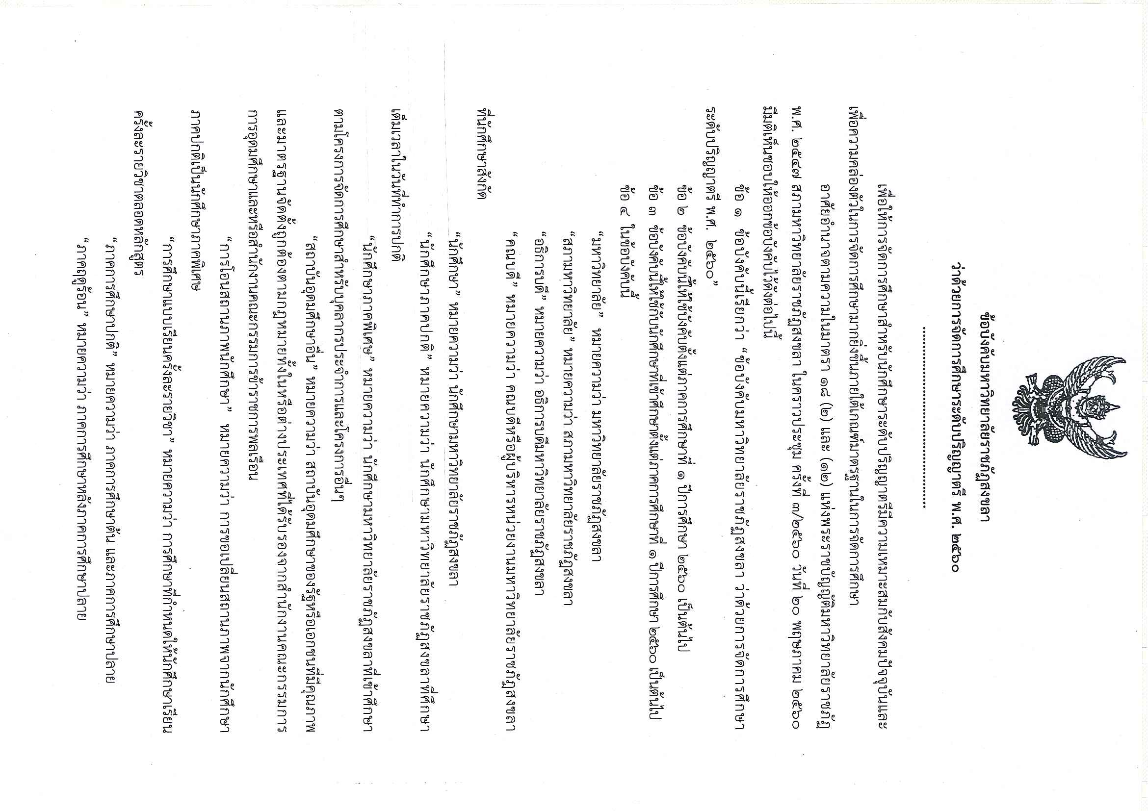
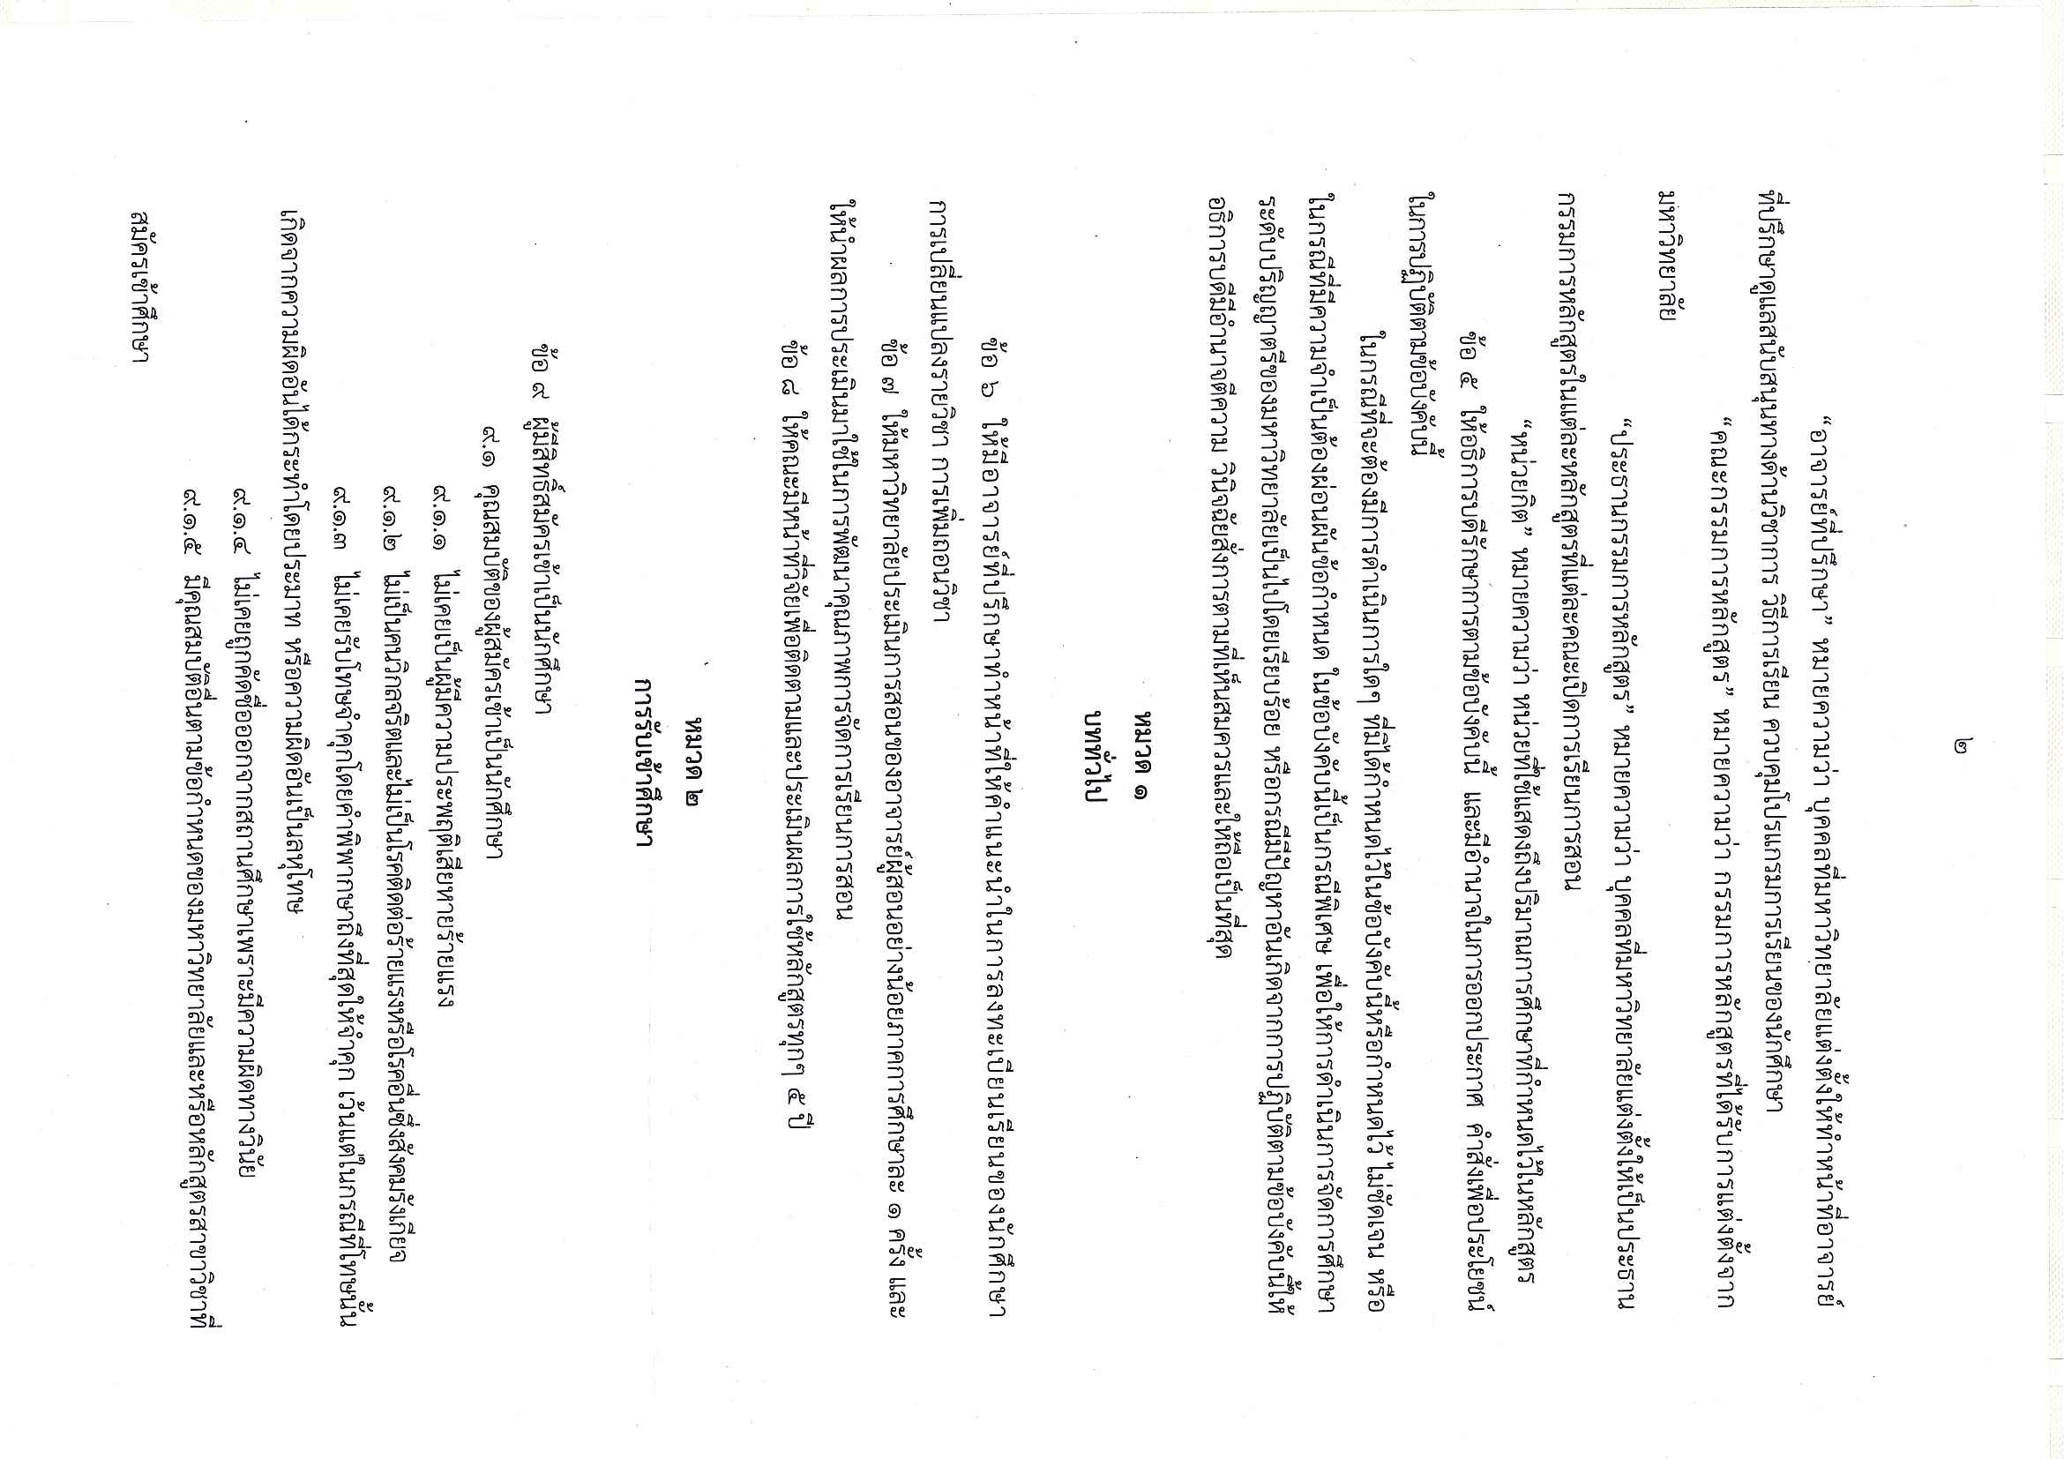
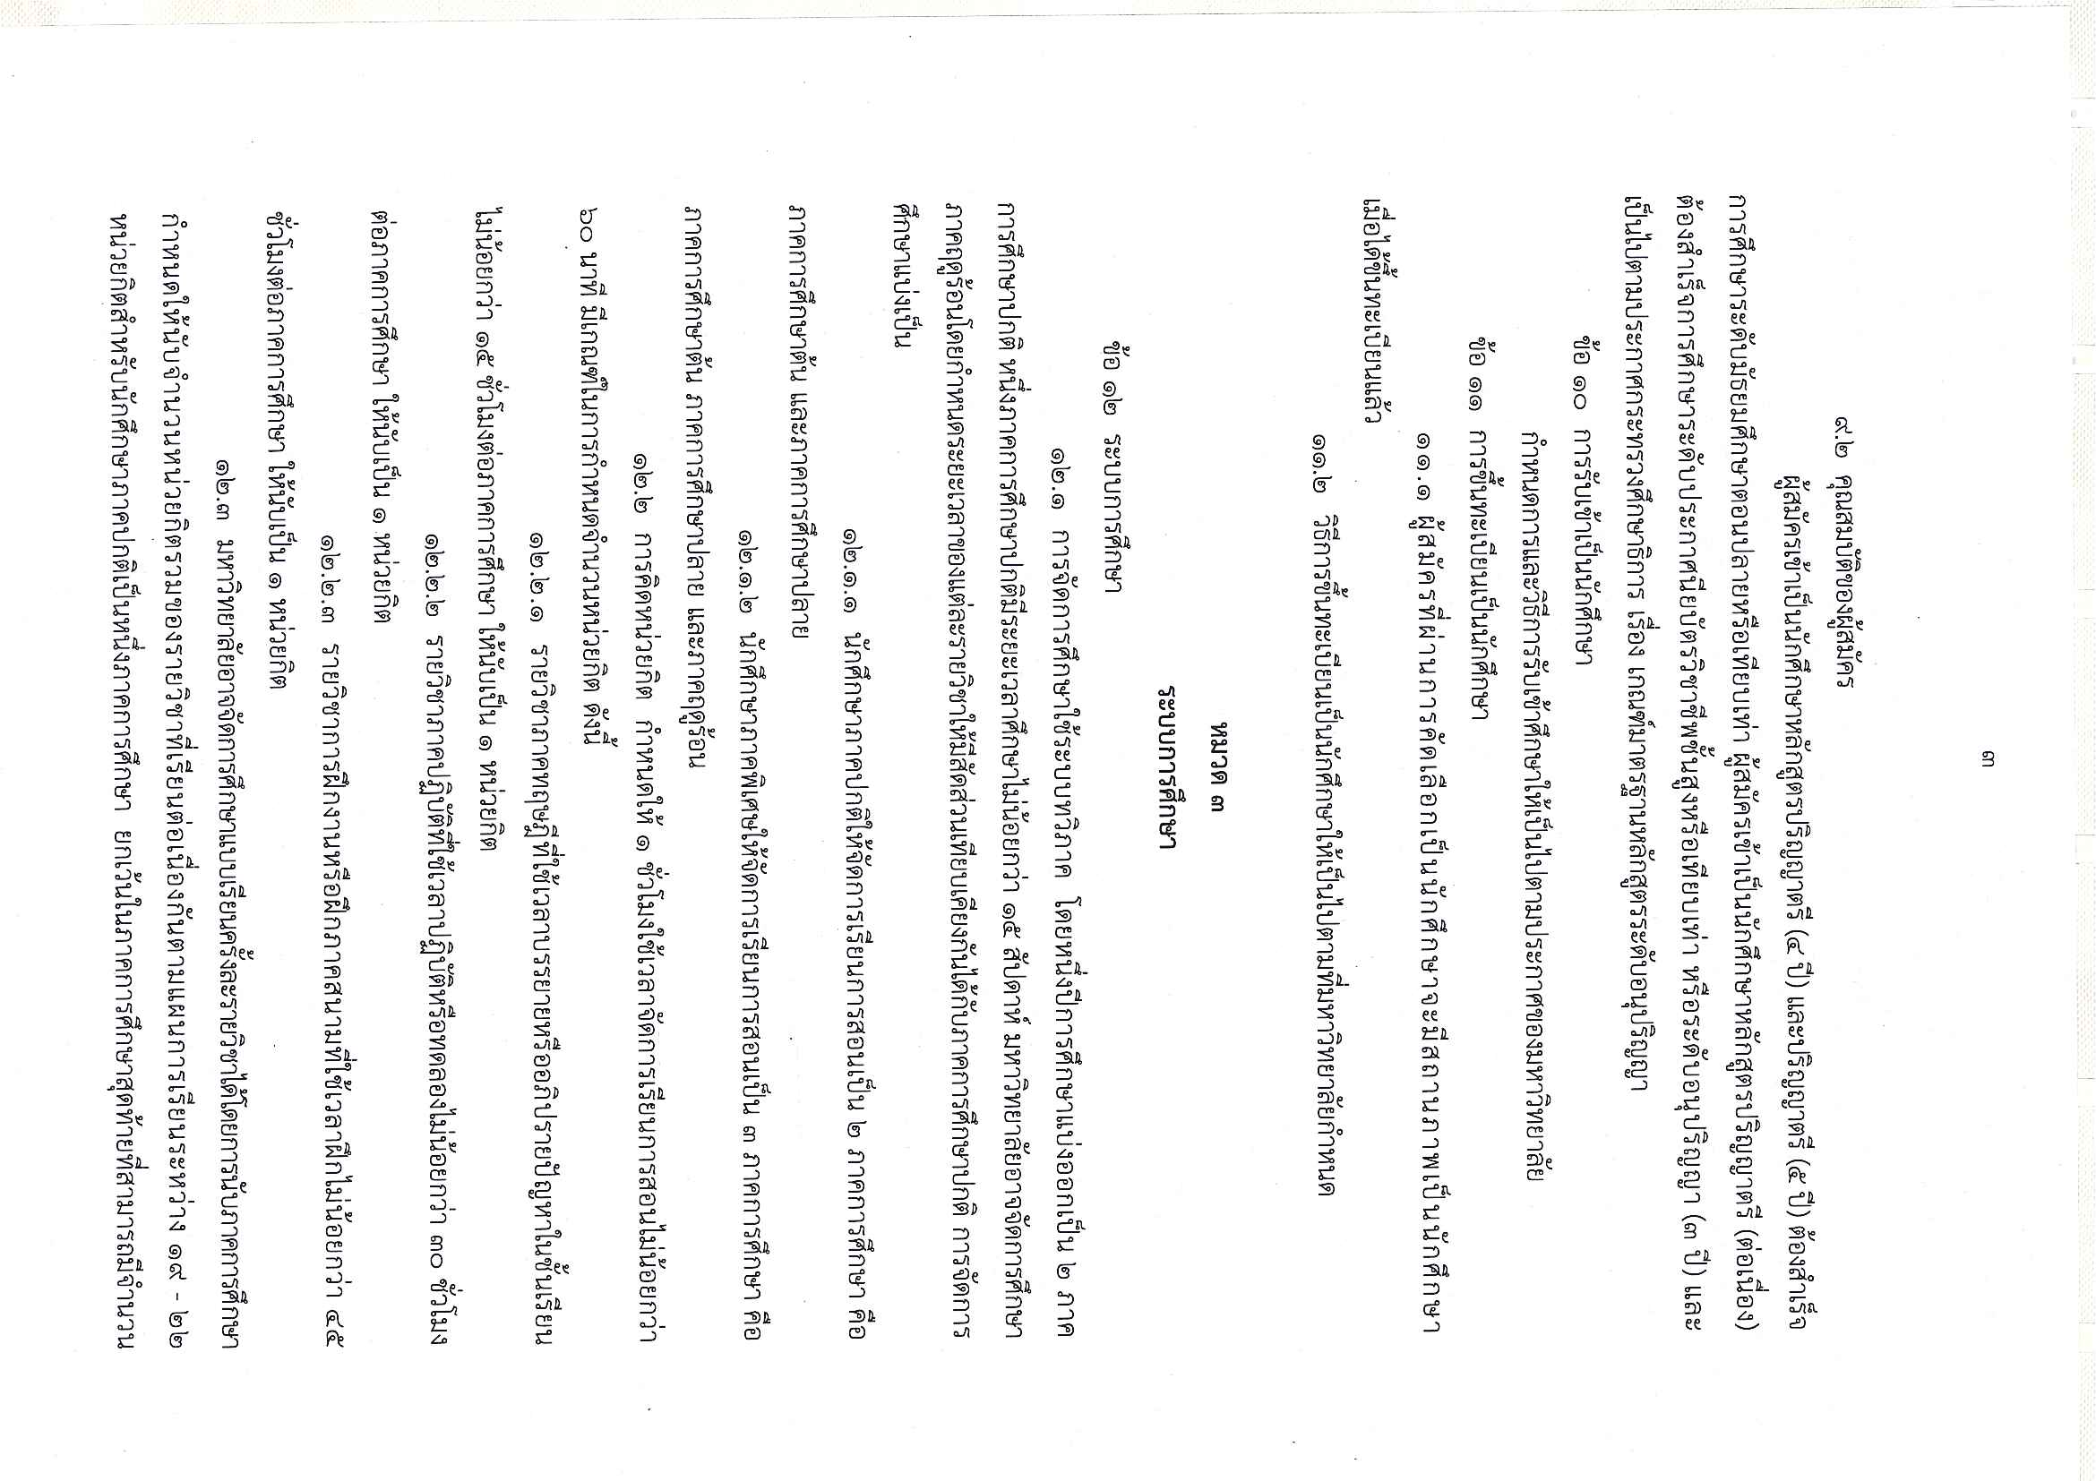
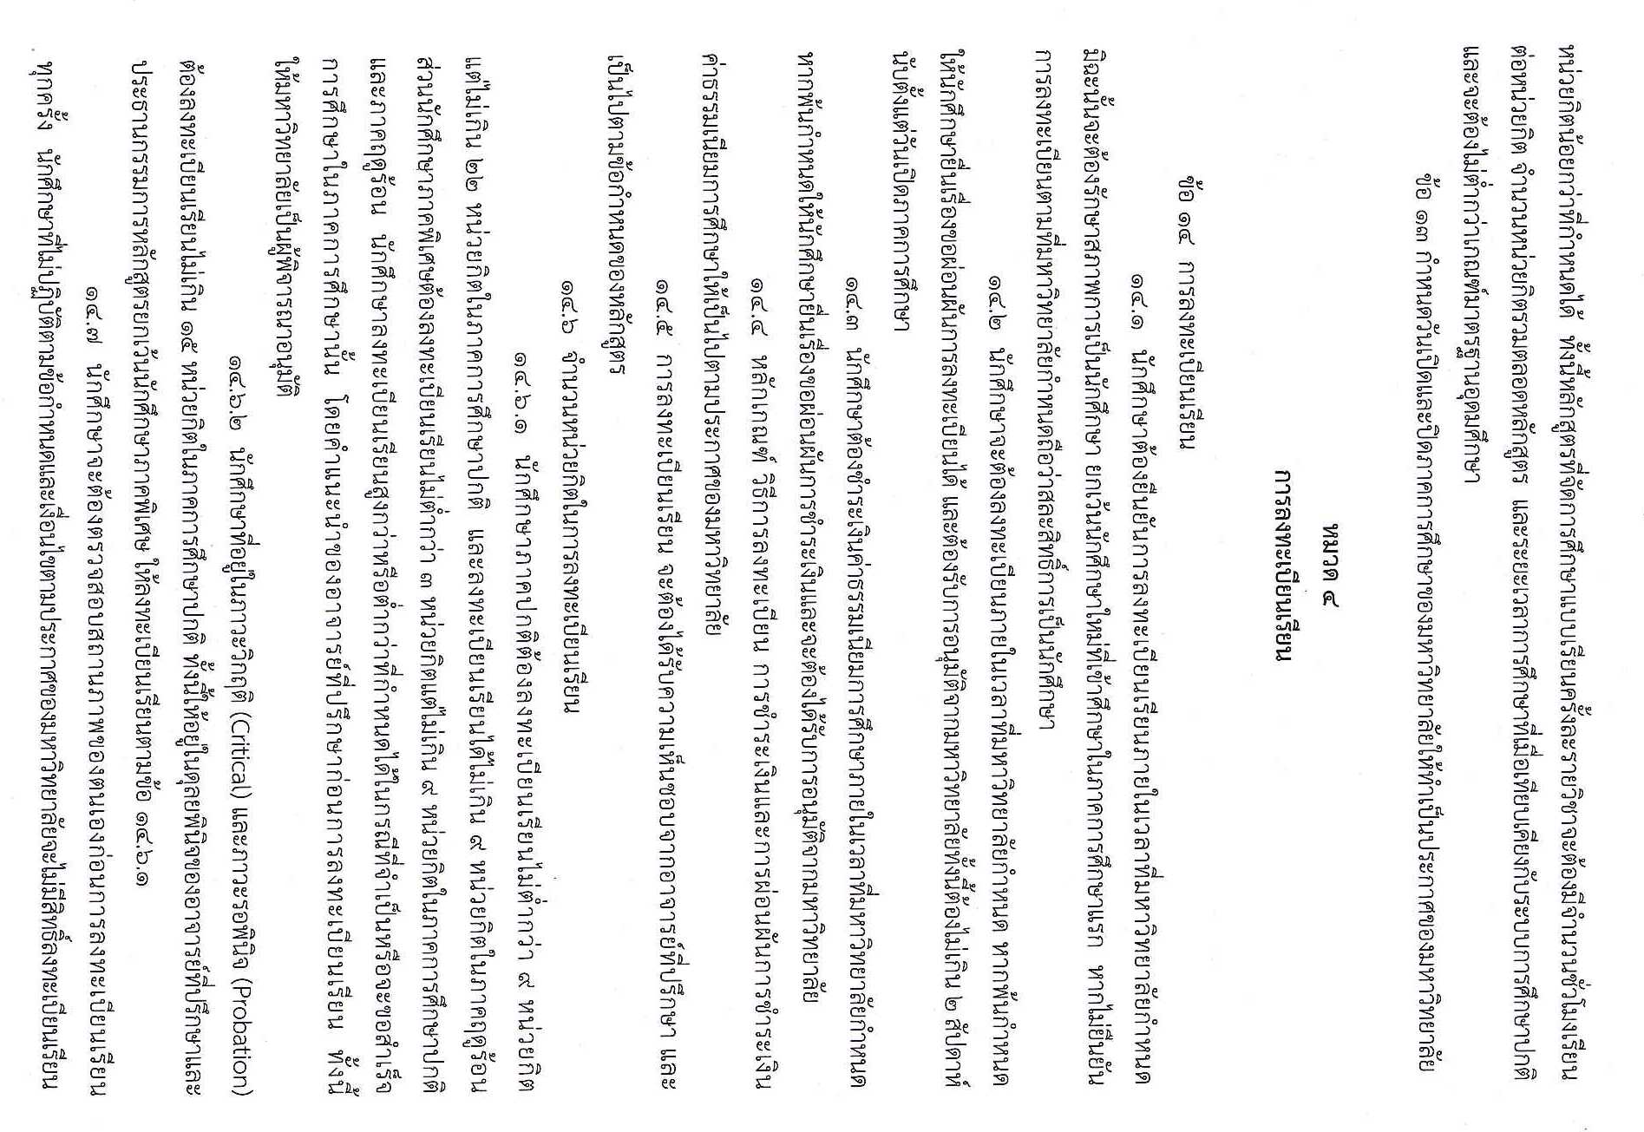
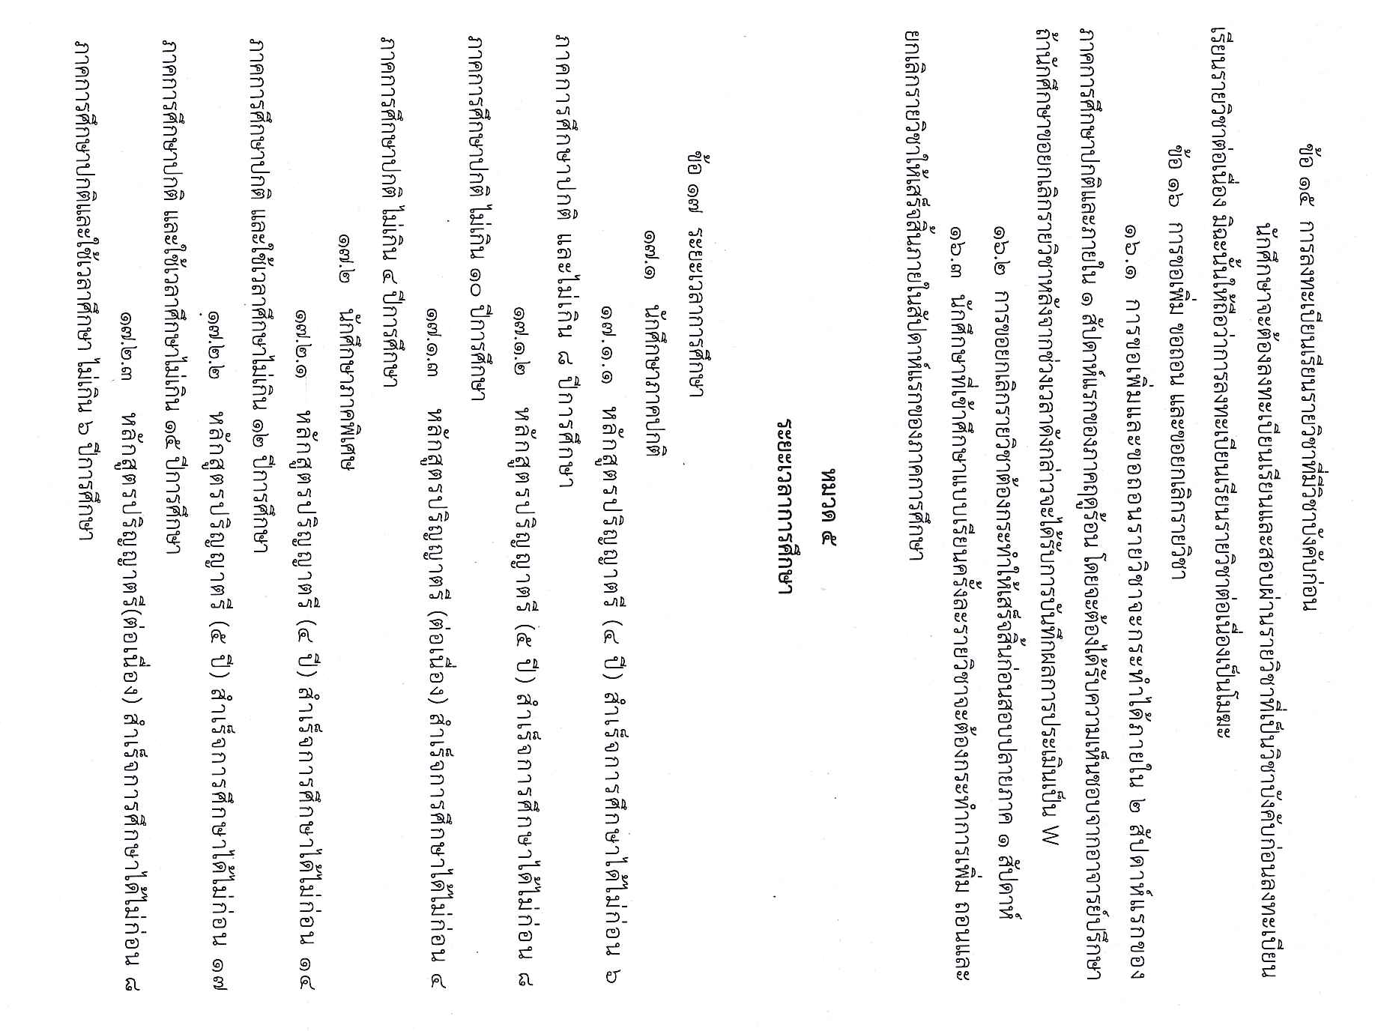

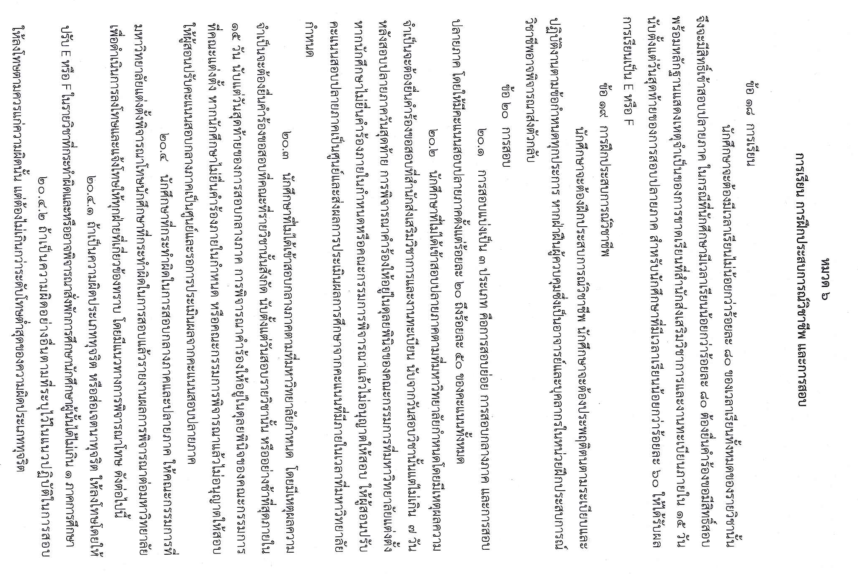
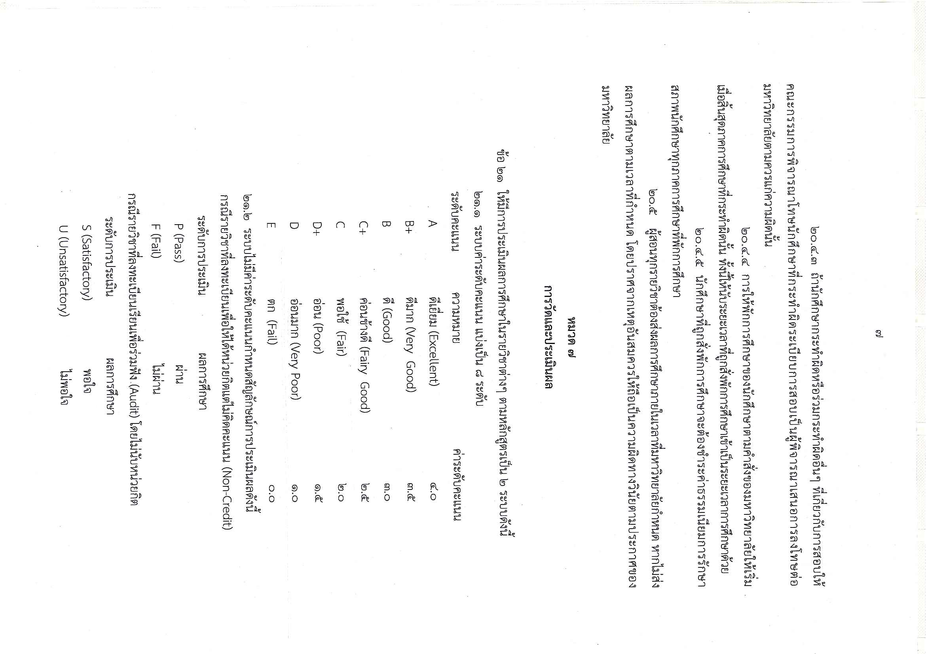
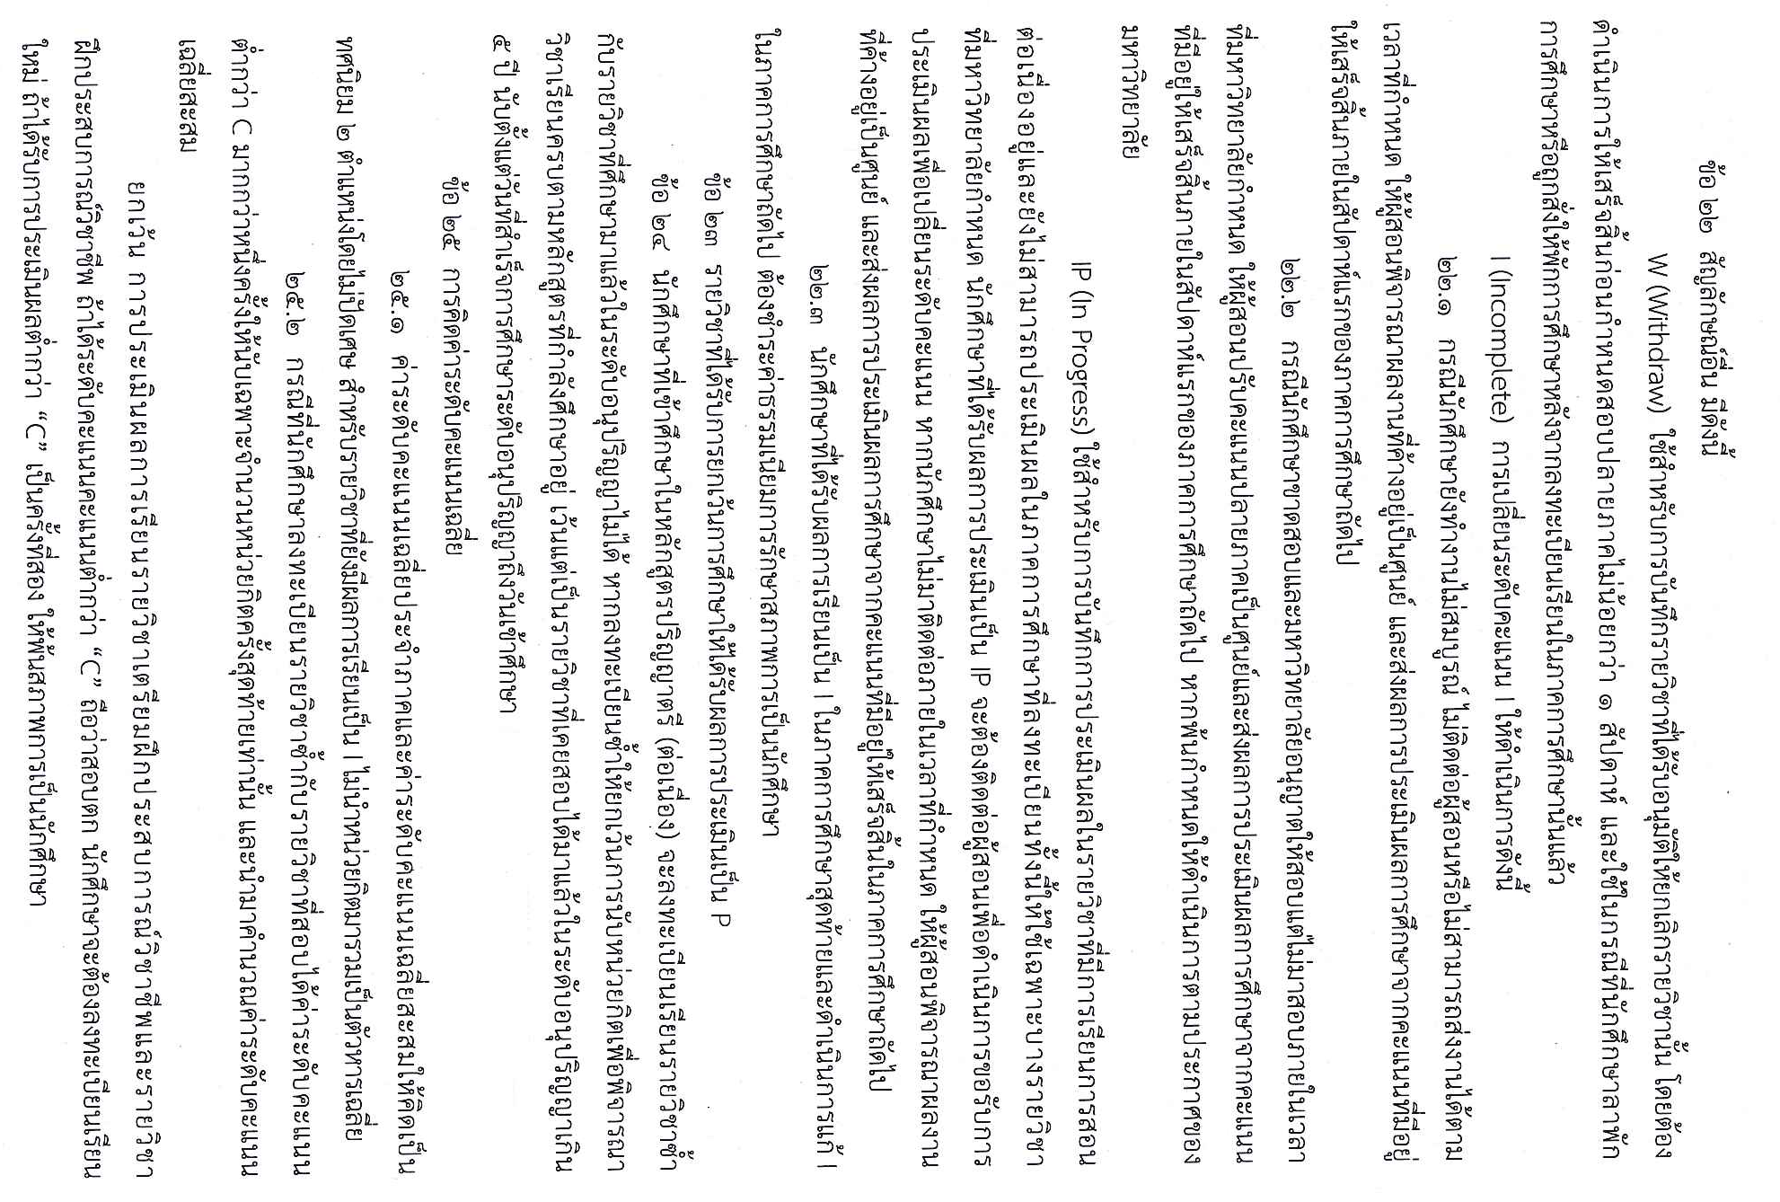
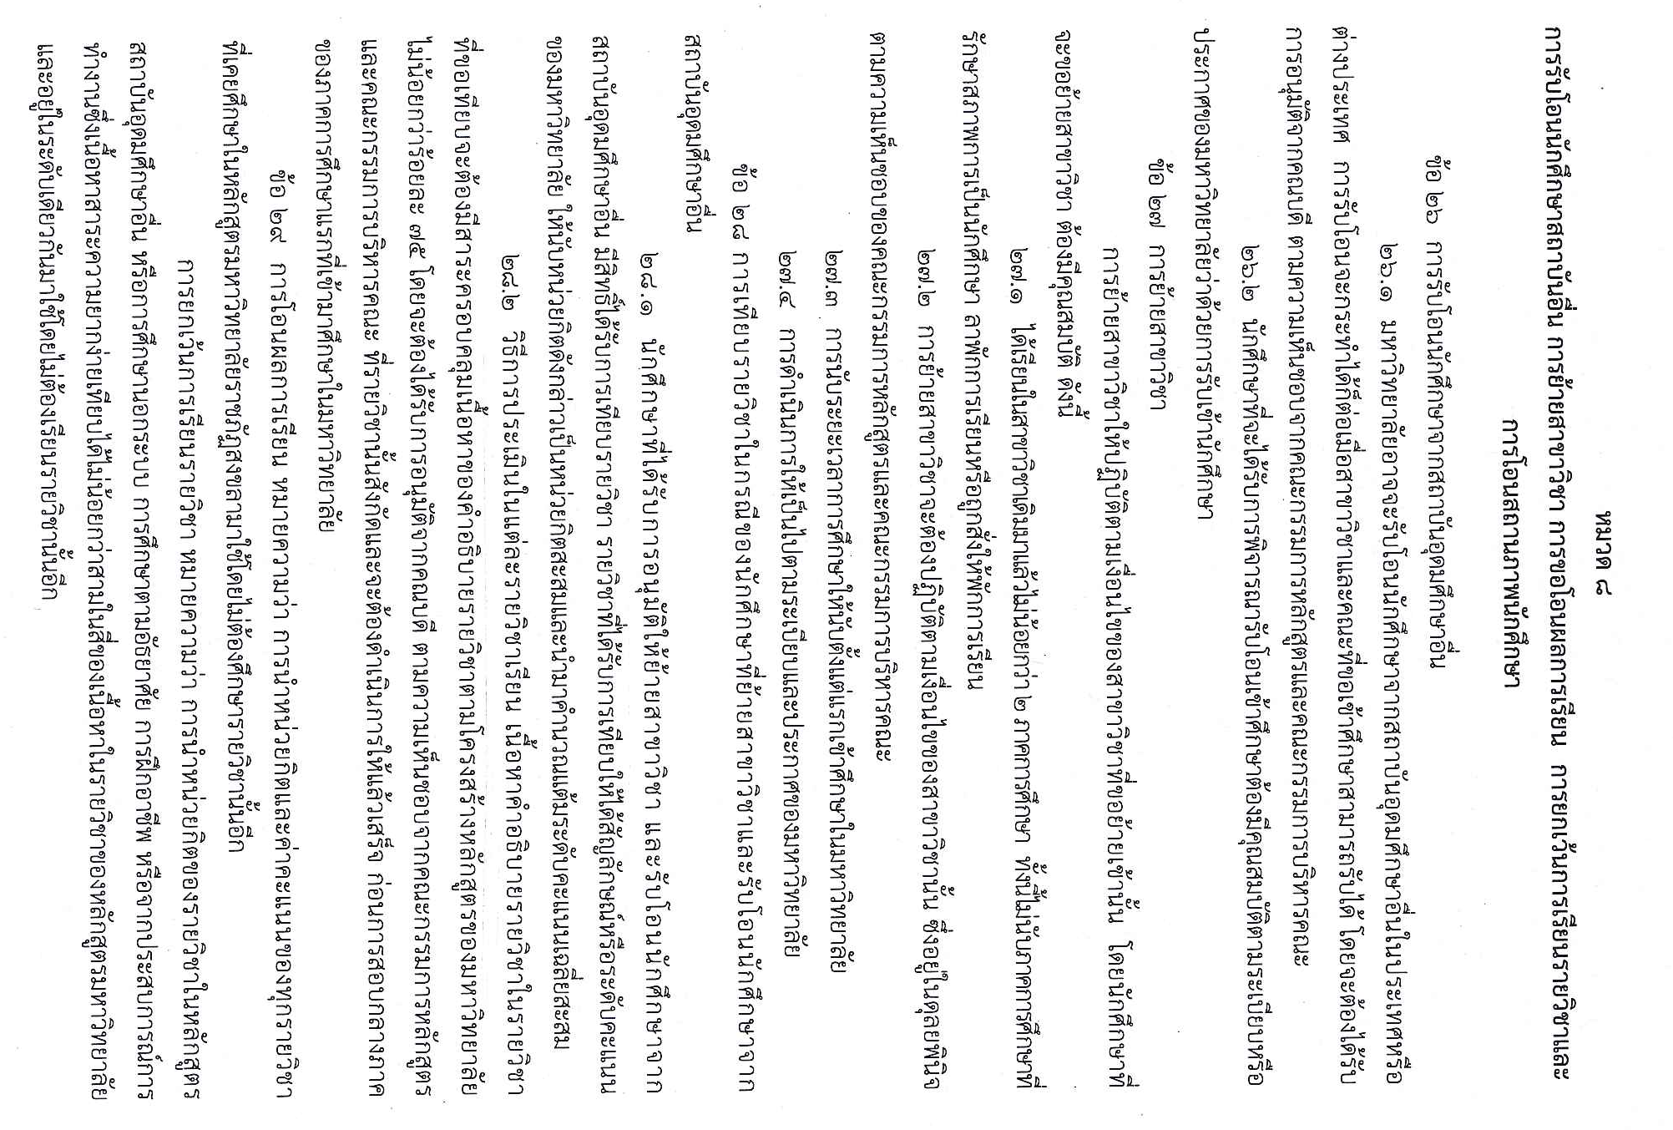
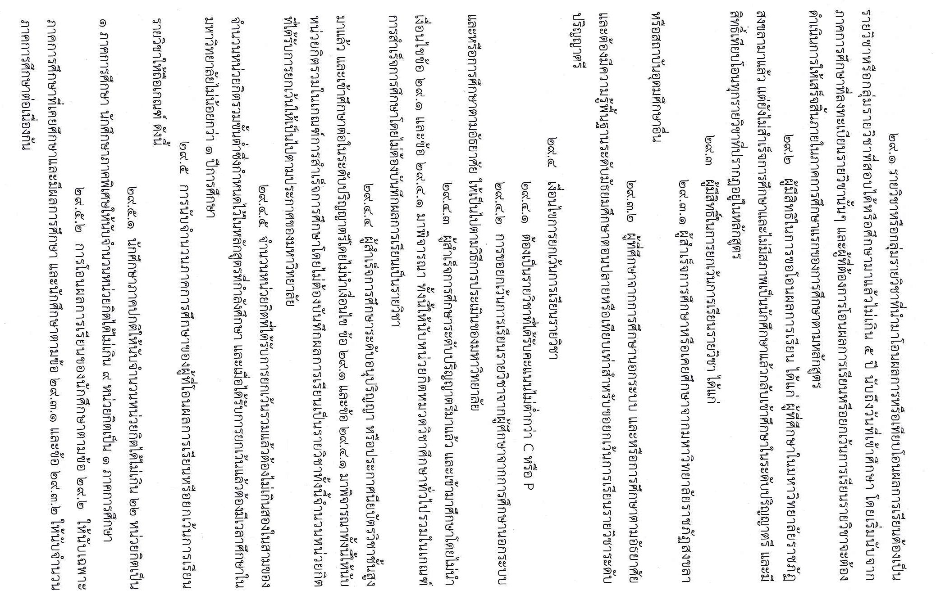
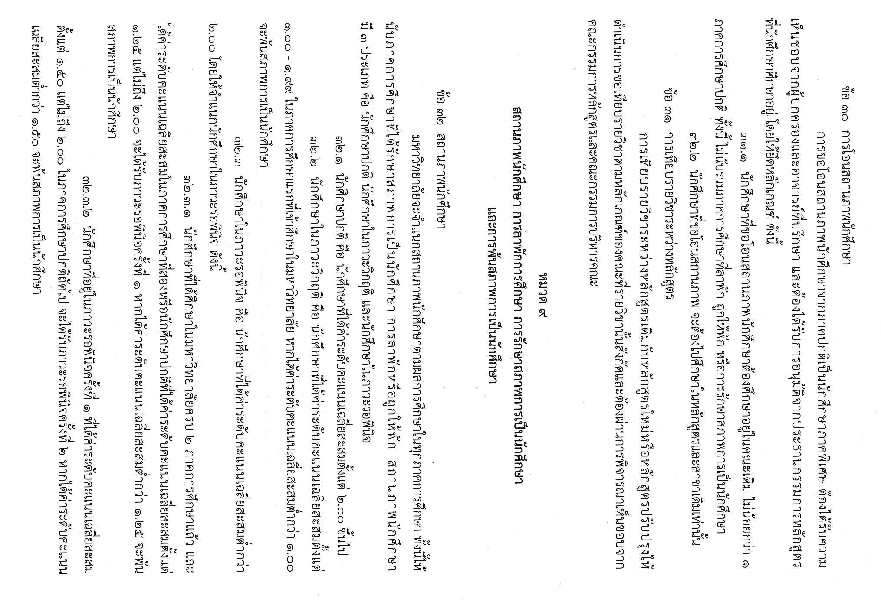
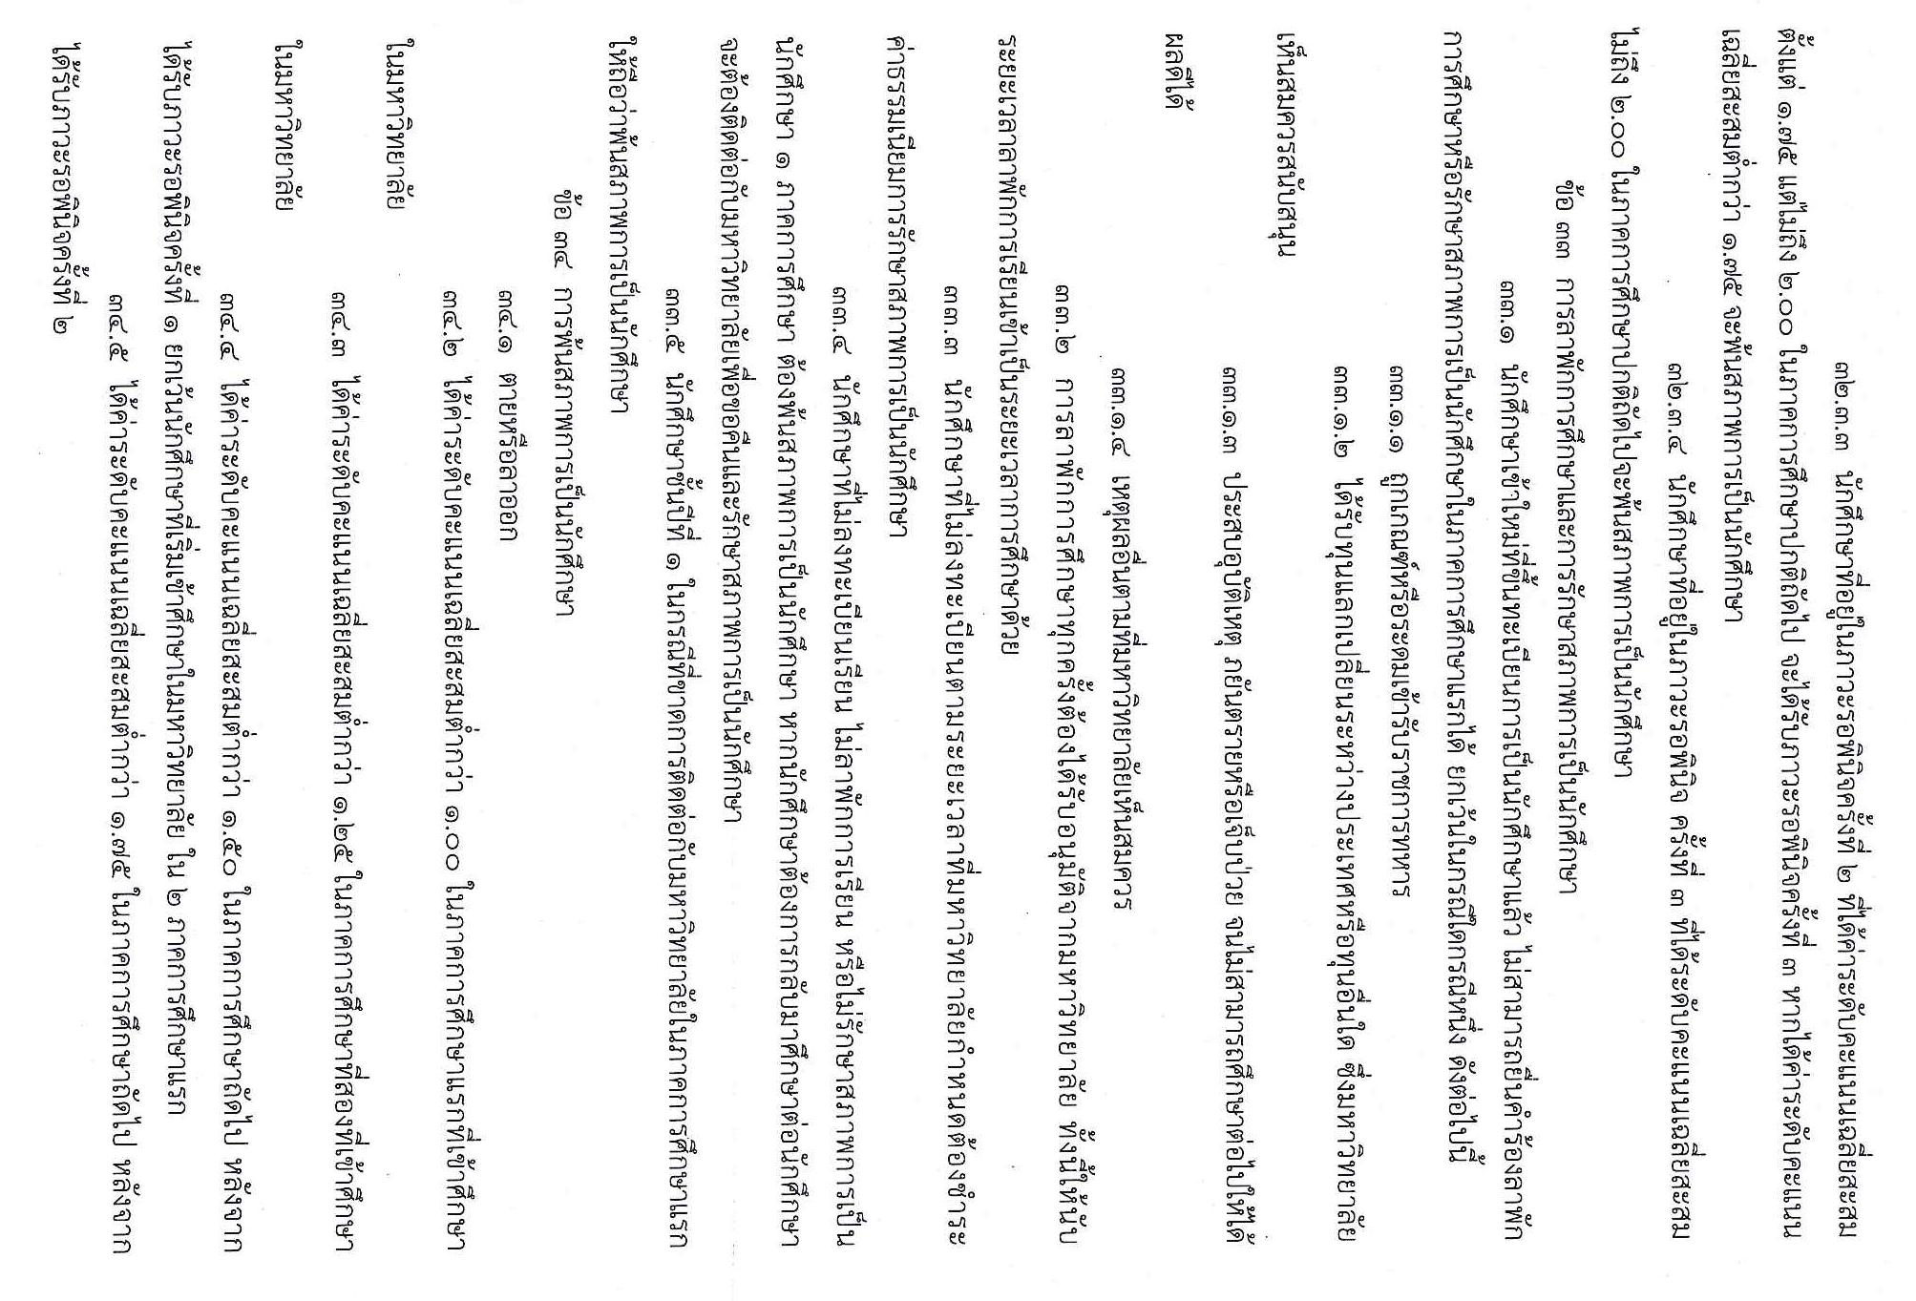
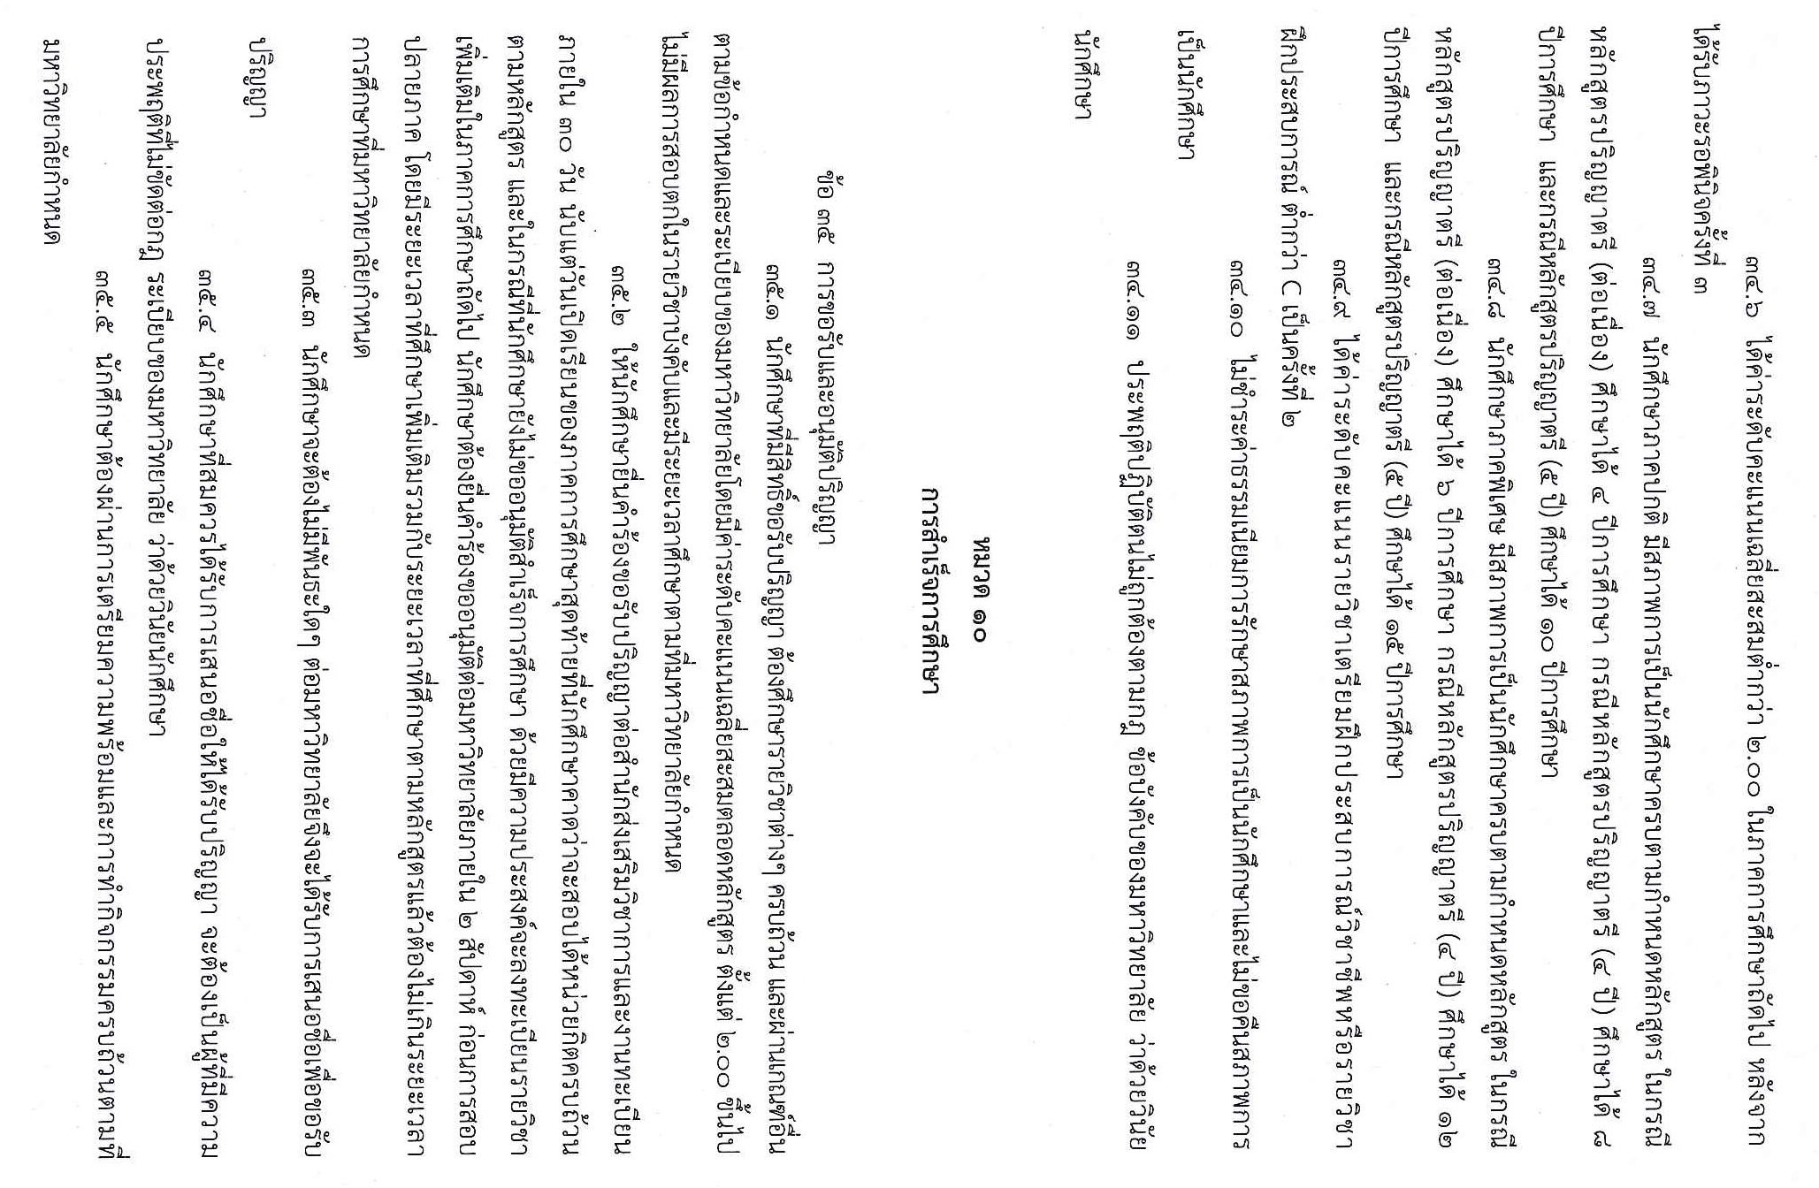
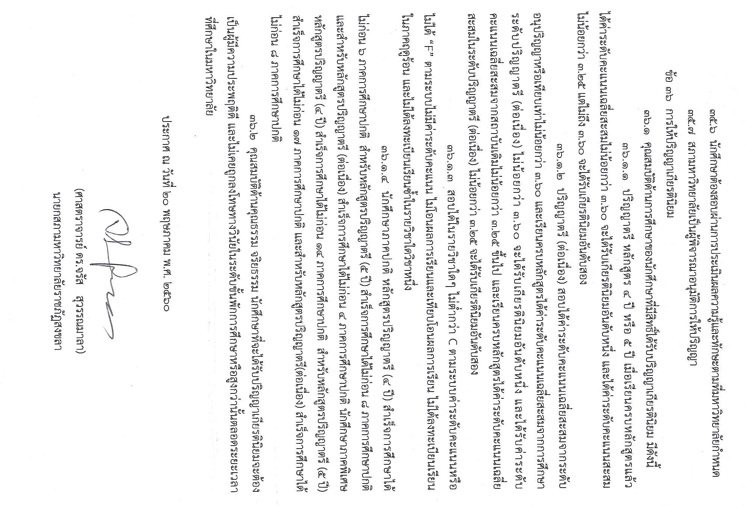

ภาคผนวก ข
ระเบียบมหาวิทยาลัยราชภัฏสงขลา ว่าด้วยการโอนผลการเรียน
และการเทียบโอนผลการเรียน พ.ศ. 2553

ภาคผนวก ค
ตารางเปรียบเทียบหลักสูตรเดิมและหลักสูตรปรับปรุง

ตารางเปรียบเทียบหลักสูตร.................................... สาขาวิชา..............................
หลักสูตร (ใหม่/ปรับปรุง) พ.ศ. ................ กับหลักสูตรปรับปรุง พ.ศ.................
หลักสูตร (ใหม่/ปรับปรุง) พ.ศ................ | หลักสูตรปรับปรุง พ.ศ................ | สาระสำคัญ/เหตุผล  การเปลี่ยนแปลง
1. ชื่อหลักสูตร | 1. ชื่อหลักสูตร
2. ชื่อปริญญา | 2. ชื่อปริญญา
3. ปรัชญาของหลักสูตร | 3. ปรัชญาของหลักสูตร
4. วัตถุประสงค์ของหลักสูตร | 4. วัตถุประสงค์ของหลักสูตร
5. โครงสร้างหลักสูตร  จำนวนหน่วยกิตรวมตลอดหลักสูตร .................. หน่วยกิต  1) หมวดวิชาศึกษาทั่วไป 30 หน่วยกิต  - กลุ่มวิชาภาษาและการสื่อสาร 9 หน่วยกิต  - กลุ่มวิชามนุษยศาสตร์และสังคมศาสตร์ 9 หน่วยกิต  - กลุ่มวิชาคณิตศาสตร์ วิทยาศาสตร์  และเทคโนโลยี 9 หน่วยกิต  2) หมวดวิชาเฉพาะ .............. หน่วยกิต  2.1 กลุ่มวิชาแกน .............. หน่วยกิต  2.2 กลุ่มวิชาเฉพาะด้าน .............. หน่วยกิต  2.3 กลุ่มวิชาพื้นฐานวิชาชีพและวิชาชีพ ..... หน่วยกิต  3) หมวดวิชาเลือกเสรี ไม่น้อยกว่า 6 หน่วยกิต | 5. โครงสร้างหลักสูตร  จำนวนหน่วยกิตรวมตลอดหลักสูตร ................... หน่วยกิต  1) หมวดวิชาศึกษาทั่วไป 30 หน่วยกิต  1.1 กลุ่มวิชาภาษาและการสื่อสาร 12 หน่วยกิต  1.2 กลุ่มวิชามนุษยศาสตร์ 6 หน่วยกิต  1.3 กลุ่มวิชาสังคมศาสตร์ 6 หน่วยกิต  1.4 กลุ่มวิชาคณิตศาสตร์ วิทยาศาสตร์  และเทคโนโลยี 9 หน่วยกิต  2) หมวดวิชาเฉพาะ .............. หน่วยกิต  2.1 กลุ่มวิชาแกน .............. หน่วยกิต  2.2 กลุ่มวิชาเฉพาะด้าน .............. หน่วยกิต  2.3 กลุ่มวิชาพื้นฐานวิชาชีพและวิชาชีพ ..... หน่วยกิต  3) หมวดวิชาเลือกเสรี ไม่น้อยกว่า 6 หน่วยกิต

ตารางเปรียบเทียบหลักสูตร.................................... สาขาวิชา..............................
หมวดวิชาศึกษาทั่วไป (ใหม่/ปรับปรุง) พ.ศ. ................ กับหลักสูตรปรับปรุง พ.ศ.................

หลักสูตรปรับปรุง พ.ศ.25....... | หลักสูตรปรับปรุง พ.ศ.25........ | สาระการปรับปรุง
GEL0101 ภาษาไทยเพื่อการสื่อสาร 3(3-0-6)  Thai for Communication  พัฒนาทักษะการใช้ภาษาไทยในด้านการฟัง การพูด การอ่าน และการเขียน ให้มีความรอบรู้และสามารถใช้ภาษาสื่อสารในชีวิตประจำวันได้อย่างมีประสิทธิภาพ เหมาะสมตามบริบททางสังคม และวัฒนธรรมไทย  Study and practice skills in listening, speaking, reading and writing, in Thai for the daily life communication appropriately in various Thai contexts. | GESL103 รู้ใช้ภาษาไทย 3(3-0-6)  Arts of Using Thai Language  ทักษะการสื่อสาร ศิลปะการใช้ภาษา การย่อและการสรุปความ การพูดนำเสนอ และการเขียนทางวิชาการ  Strengthen learners in terms of communicative skills, arts of using Thai language, summarizing and briefing, oral presentations and academic writing. | เปลี่ยนรหัสวิชา  ชื่อวิชา และปรับคำอธิบายรายวิชา
GEL0201 ภาษาอังกฤษในโลกปัจจุบัน 3(3-0-6)  English for Today’s World  พัฒนาผู้เรียนให้ใช้ภาษาอังกฤษเพื่อเป็นเครื่องมือในการแสวงหาความรู้จากแหล่งข้อมูลสารสนเทศเพื่อประยุกต์ใช้ในการศึกษาและการดำรงชีวิตในโลกปัจจุบัน  Develop learners in using English as a medium to access and retrieve information for education and daily life applications. | GESL101 ภาษาอังกฤษพาไป 3(3-0-6)  English Adventures  คำศัพท์ สำนวน โครงสร้างภาษาอังกฤษ และอวัจนภาษา ผ่านสื่อในรูปแบบต่าง ๆ เช่น ภาพยนตร์ เพลง สื่อออนไลน์ และสื่อสิ่งพิมพ์ และฝึกปฏิบัติผ่านสถานการณ์ที่กำหนดทั้งในและนอกห้องเรียน เพื่อเตรียมความพร้อมสู่การปฏิบัติจริงในชีวิตประจำวัน  English vocabulary, expressions, structures and non-verbal language through various types of media such as movies, songs, online communications and printed matters. Practice English in designed language situationsnot only inside but also outside classrooms in order to apply the language use to daily life. | เปลี่ยนรหัสวิชา  ชื่อวิชา และปรับคำอธิบายรายวิชา
GEL0202 ภาษาอังกฤษเพื่อการทำงาน 3(3-0-6)  English at Work  ฝึกทักษะการใช้ภาษาอังกฤษในบริบทของการทำงาน และสามารถใช้ภาษาอังกฤษเพื่อการหางาน สมัครงาน สัมภาษณ์งาน และบริบทอื่น ๆ ของการทำงาน  Practice English skills in work-related contexts. Make use of English for job seeking, job applying, job interviewing, and other work-related contexts. | GESL102 ภาษาอังกฤษพิชิตฝัน 3(3-0-6)  English for Dream Achievement  ทักษะการใช้ภาษาอังกฤษเพื่อการสมัครงานที่ใฝ่ฝัน  ฝึกการสัมภาษณ์งาน บทสนทนาต่าง ๆ ที่ใช้ในสถานที่ทำงาน และบริบทอื่น ๆ ของการทำงาน รวมทั้งการใช้ภาษาอังกฤษและเทคโนโลยี เพื่อการนำเสนองานในรูปแบบต่าง ๆ  English skills for dream job applications, job interviews, English conversations in workplace and in various work-related contexts. Make use of English and technology for a variety of work presentations. | เปลี่ยนรหัสวิชา  ชื่อวิชา และปรับคำอธิบายรายวิชา
GEL0304 ภาษาจีนเพื่อการสื่อสาร 3(3-0-6 )  Chinese for Communication  เรียนรู้ระบบสัทอักษรจีน วิธีการเขียนอักษรจีน ฝึกทักษะฟัง พูด อ่าน เขียนภาษาจีนในชีวิตประจำวัน เรียนรู้การศึกษาค้นคว้าภาษาจีนด้วยตนเองผ่านเทคโนโลยีสมัยใหม่ พร้อมทั้งเรียนรู้และเข้าใจความแตกต่างระหว่างวัฒนธรรมไทยจีน  Study and practice basic structure of Mandarin Chinese with an emphasis on developing listening, speaking, reading and writing skills with application to a number of familiar everyday topics. Enhance learner autonomy through technology. Learn about culture and develop inter cultural awareness. | GESL108 เพลิดเพลินกับภาษาจีน 3(3-0-6)  Happy Chinese  ระบบการออกเสียงและวิธีการเขียนอักษรจีน เรียนรู้คำศัพท์และบทสนทนาภาษาจีนอย่างทันสมัย ฝึกปฏิบัติการฟัง พูด อ่าน และเขียน พร้อมทั้งเรียนรู้ความแตกต่างระหว่างวัฒนธรรมไทย-จีน  The Mandarin Chinese phonetics and the basics of writing the Chinese scripts. Focus on up to date vocabulary and dialogues in current contexts. Practice the language skills: listening, speaking, reading and writing and recognize the intercultural awareness between Thai and Chinese. | เปลี่ยนรหัสวิชา  ชื่อวิชา และปรับคำอธิบายรายวิชา
GEL0305 ภาษาญี่ปุ่นเพื่อการสื่อสาร 3(3-0-6)  Japanese for Communication  ฝึกทักษะการใช้ภาษาญี่ปุ่น โดยเน้นทักษะการฟังและการพูดเพื่อการสื่อสารในชีวิตประจำวัน และเสริมสร้างความเข้าใจด้านสังคมและวัฒนธรรมระหว่างไทยและญี่ปุ่น  Study and practice skills in Japanese, focusing on listening and speaking for daily communication and promoting the understanding of Thai and Japanese cultures. | GESL106 สนุกกับภาษาญี่ปุ่น 3(3-0-6)  Fun with Japanese  ทักษะด้านการฟัง การพูด การอ่านและการเขียนภาษาญี่ปุ่น โดยเน้นทักษะการฟังและการพูด เพื่อการสื่อสารในชีวิตประจำวัน และเสริมสร้างความเข้าใจด้านสังคมและวัฒนธรรมระหว่างไทยและญี่ปุ่น โดยใช้กิจกรรมการ  บูรณาการทางภาษา  The language skills: listening, speaking, reading and writing in Japanese, focusing mainly on listening and speaking for daily communication and promoting the understanding of Thai and Japanese cultures by using various integrated skill activities. | เปลี่ยนรหัสวิชา ชื่อวิชา และปรับคำอธิบายรายวิชา
GEL0301 ภาษามาเลย์เพื่อการสื่อสาร 3(3-0-6 )  Malay for Communication  การฝึกทักษะด้านการฟัง การพูด การอ่าน และการเขียน โดยเน้นทักษะการฟังและการพูดสำหรับการสื่อสาร สอดแทรกบริบททางด้านวัฒนธรรม เพื่อการนำไปใช้ในชีวิตประจำวัน  Study and practice skills in listening, speaking, reading and writing in Malay, focusing on listening and speaking for daily communication and promoting the understanding of Thai and Malay cultures. | GESL104 เฮฮาภาษามาเลย์ 3(3-0-6)  Malay Language Fun  ทักษะด้านการฟัง การพูด การอ่าน และการเขียน โดยเน้นทักษะการฟังและการพูดสำหรับการสื่อสาร สอดแทรกบริบททางด้านวัฒนธรรม เพื่อการนำไปใช้ในชีวิตประจำวัน  The language skills: listening, speaking, reading and writing in Malay, focusing mainly on listening and speaking for daily communication and promoting the understanding of Thai and Malay cultures. | เปลี่ยนรหัสวิชา ชื่อวิชา และปรับคำอธิบายรายวิชา
GEL0306 ภาษาเกาหลีเพื่อการสื่อสาร 3(3-0-6)  Korean for Communication  การฝึกทักษะด้านการฟัง การพูด การอ่าน และการเขียนภาษาเกาหลี โดยเน้นทักษะการฟังและการพูดสำหรับการสื่อสาร ในชีวิตประจำวัน  Study and practice skills in listening, speaking, reading and writing in Korean, focusing on listening and speaking for daily life. | GESL107 บันเทิงกับภาษาเกาหลี 3(3-0-6)  Entertain with Korean  ทักษะด้านการฟัง การพูด การอ่าน และการเขียนภาษาเกาหลี โดยเน้นทักษะการฟังและการพูดสำหรับการสื่อสารในชีวิตประจำวัน  The language skills: listening, speaking, reading and writing in Korean, focusing mainly on listening and speaking for daily life. | เปลี่ยนรหัสวิชา ชื่อวิชา และปรับคำอธิบายรายวิชา
GEL0303 ภาษาพม่าเพื่อการสื่อสาร 3(3-0-6)  Burmese for Communication  การฝึกทักษะด้านการฟัง การพูด การอ่าน และการเขียนภาษาพม่า โดยเน้นทักษะการฟังและการพูดสำหรับการสื่อสารในชีวิตประจำวัน  Study and practice skills in listening, speaking, reading and writing in Burmese, listening and speaking for daily life. |  | -
GEL0302 ภาษาอินโดนีเซียเพื่อการสื่อสาร 3(3-0-6)  Indonesian for Communication  การฝึกทักษะด้านการฟัง การพูด การอ่าน และการเขียน โดยเน้นทักษะการฟังและการพูดสำหรับการสื่อสาร สอดแทรกบริบททางด้านวัฒนธรรมอินโดนีเซีย เพื่อการนำไปใช้ในชีวิตประจำวัน  Study and practice Skills in listening, speaking, reading and and speaking for daily communication and promoting the understanding of Thai and Indonesian cultures. | GESL105 เฮลโลภาษาอินโดนีเซีย 3(3-0-6)  Hello Indonesia Language  ทักษะด้านการฟัง การพูด การอ่าน และการเขียน โดยเน้นทักษะการฟังและการพูดสำหรับการสื่อสาร สอดแทรกบริบททางด้านวัฒนธรรมอินโดนีเซีย เพื่อการนำไปใช้ในชีวิตประจำวัน  The language skills: listening, speaking, reading and writing in Indonesian, focusing mainly on listening and speaking for daily communication and promoting the understanding of Thai and Indonesian cultures. | เปลี่ยนรหัสวิชา ชื่อวิชา และปรับคำอธิบายรายวิชา
GEH0406 สารสนเทศเพื่อการเรียนรู้ 3(3-0-6)  Information for Learning  ความหมาย ความสำคัญ และความต้องการสารสนเทศ ทรัพยากรสารสนเทศ แหล่งสารสนเทศ กลยุทธ์การสืบค้นสารสนเทศอิเล็กทรอนิกส์ การประเมินสารสนเทศ การอ้างอิงและบรรณานุกรม การนำเสนอสารสนเทศในรูปแบบต่าง ๆ โดยตระหนักถึงจริยธรรมสารสนเทศ  Meaning and significance of information, information sources, information resources, electronic information searching strategy, information evaluation, information ethics, citation and bibliography, information presentation in various forms. |  | -
GEH0402 ปรัชญาและศาสนา 3(3-0-6)  Philosophy and Religions  ความหมาย องค์ประกอบ การวิเคราะห์ปัญหาของปรัชญาและศาสนา สาขาของปรัชญา ความสัมพันธ์และความแตกต่างระหว่างปรัชญาและศาสนา คุณค่าที่แท้จริงของปรัชญาและศาสนา หลักคำสอนของศาสนาต่าง ๆ นำหลักธรรมมาพัฒนาคุณภาพชีวิตในระดับบุคคล ครอบครัว สังคม เพื่อให้เกิดสันติภาพและสันติสุข  Analytical elements of philosophy and religions, the relations between philosophy and religions, the real value of philosophy and religions, teachings and philosophical concepts of different school of philosophy and religions for peace of life and peaceful societies. | GESH202 ปรัชญาและศาสนา 3(3-0-6)  Philosophy and Religions  ความหมาย องค์ประกอบ การวิเคราะห์ปัญหาของปรัชญาและศาสนา สาขาของปรัชญา ความสัมพันธ์และความแตกต่างระหว่างปรัชญาและศาสนา คุณค่าที่แท้จริงของปรัชญาและศาสนา หลักคำสอนของศาสนาต่าง ๆ นำหลักธรรมมาพัฒนาคุณภาพชีวิตในระดับบุคคล ครอบครัว สังคม เพื่อให้เกิดสันติภาพและสันติสุข  Analytical elements of philosophy and religions, the relations between philosophy and religions, the real value of philosophy and religions, teachings and philosophical concepts of different school of philosophy and religions for peace of life and peaceful societies. | ปรับรหัสวิชา
GEH0403 มนุษย์กับความงาม 3(3-0-6)  Human and Aesthetics  แนวคิดทฤษฎีความงามเบื้องต้น องค์ประกอบทางศิลปะ ดนตรี และศิลปะการแสดง การประยุกต์ใช้ในชีวิตประจำวัน  Concept and theory of beauty, aesthetic elements in painting, music and performing arts, beauty in daily life. | GESH203 มนุษย์กับความงาม 3(3-0-6)  Human and Aesthetics  แนวคิด ทฤษฎีความงามเบื้องต้น องค์ประกอบทางศิลปะ ดนตรี และศิลปะการแสดง การประยุกต์ใช้ในชีวิตประจำวัน การตระหนักในคุณค่าความงาม  Concept and fundamental concepts, theories of aesthetics, elements of art, music, and performing arts. Apply the knowledge of aesthetics into daily life and realize the values of aesthetics. | เปลี่ยนรหัสวิชา กลุ่มวิชา และมีการปรับคำ อธิบายรายวิชาให้มีความเหมาะสมยิ่งขึ้น
GEH0404 พฤติกรรมมนุษย์และการพัฒนาตน 3(3-0-6)  Human Behavior and Self Development  การศึกษาพฤติกรรมมนุษย์การเข้าใจตนเองและผู้อื่น การพัฒนาตนด้านร่างกาย จิตใจ อารมณ์และสังคม มีวินัยในตนเอง มีความรับผิดชอบต่อสังคม มีทักษะชีวิต สำนึกในความเป็นพลเมืองไทย สร้างสัมพันธ์ที่ดีกับบุคคลใน  พหุวัฒนธรรม เพื่อการอยู่ร่วมกัน การทำงานอย่างมีประสิทธิภาพและมีความสุข  The study of human behaviors, self-realization and self development, physical, mental, emotional and social Self-discipline, self and social responsibility with public mind, life-skills, awareness of Thainess, good relation in multicultural societies in order to work together efficiently and happily. |  | -
GEH0408 เรียนรู้คุณธรรมนำชีวิตพอเพียง 3(3-0-6)  Moral Principles Leading to self Sufficiency  ความหมายและคุณค่าของชีวิตหลักธรรมในการดำรงชีวิต การฝึกสติ สมาธิ การสร้างศรัทธาและปัญญา การนำหลักธรรมมาใช้ในการป้องกัน แก้ปัญหา และการพัฒนาตนเอง ครอบครัวและสังคม หลักปรัชญาเศรษฐกิจพอเพียง  Meaning of life, religious teachings for the wellness of life, mindedness and concentration, application of Self-Sufficiency principles in life. |  | -
GEH0401 วิถีลุ่มน้ำทะเลสาบสงขลา 3(3-0-6) Songkhla Lake Basin Living  ประวัติความเป็นมา ลักษณะทางกายภาพ ระบบนิเวศ สังคม เศรษฐกิจ วัฒนธรรมและวิถีชีวิต เศรษฐกิจพอเพียง และโครงการพระราชดำริ รวมทั้งสร้างจิตสาธารณะ ส่งเสริมคุณธรรมจริยธรรมและหน้าที่พลเมือง  History, physical characteristics, ecology, society, economy, cultures, and ways of life of Songkhla lake. Sufficiency economy and Royal Project. Educate students to have public mind, virtues, ethics, and civic duties. | GESS302 ท้องถิ่นของเรา 3(3-0-6)  Our Local  ประวัติความเป็นมา ลักษณะทางกายภาพ ระบบนิเวศ สังคม เศรษฐกิจ วัฒนธรรมและวิถีชีวิตในลุ่มน้ำทะเลสาบสงขลาและหรือจังหวัดสตูลเศรษฐกิจพอเพียงและโครงการพระราชดำริ การสร้างจิตสาธารณะส่งเสริมคุณธรรมจริยธรรมและหน้าที่พลเมือง  Study Songkhla and Satun in terms of history, physical features, characteristics, ecology, society, economy, cultures, and ways of life of people around Songkhla Lake and in Satun. Sufficiency economy, royal projects, public mind enhancing virtues, ethics and civic duties are also focused. | นำรายวิชาวิถี ลุ่มน้ำทะเลสาบสงขลามาบูรณาการใหม่ เพื่อให้นักศึกษามีความรู้ ความเข้าใจและเรียนรู้พื้นที่ลุ่มน้ำทะเลสาบสงขลา สตูลเพิ่มขึ้น
GEH0405 มนุษย์กับการเปลี่ยนแปลง 3(3-0-6)  Man and Changing World  ความรู้ทั่วไปเกี่ยวกับโลกและมนุษย์ โลกทัศน์ในการติดตามการเปลี่ยนแปลงของโลก เน้นความเป็นไทยและการเปลี่ยนแปลงในสังคมไทย แนวคิดและกิจกรรม จิตสาธารณะ การดำเนินชีวิตบนพื้นฐานปรัชญาเศรษฐกิจพอเพียง  General knowledge about human and the world he lives in, visions for the changing world emphasizing Thainess, ways of thinking and public minded activities based on the sufficiency economy philosophy. |  | -
GEH0407 กฎหมายพื้นฐานเพื่อคุณภาพชีวิต 3(3-0-6)  Fundamental Law for Quality of Life  วิวัฒนาการของกฎหมาย สิทธิมนุษยชน รัฐธรรมนูญและสิทธิขั้นพื้นฐานของประชาชนตามรัฐธรรมนูญ รวมทั้งศึกษากฎหมายที่เกี่ยวข้องกับคุณภาพชีวิตของนักศึกษา และเสริมสร้างคุณธรรมจริยธรรมด้านการป้องกันการทุจริต  Evolution of the Law, human rights, constitutional Law and fundamental rights, emphasizing, on Laws related to student Life, and educate students to have virtue, morality, and corruption prevention. | GESS306 กฎหมายกับการสร้างความเป็นพลเมืองที่ดี 3(3-0-6)  Laws and Creating Good Citizenship  ศึกษาวิวัฒนาการของกฎหมาย สิทธิมนุษยชน รัฐธรรมนูญและสิทธิขั้นพื้นฐานของประชาชนตามรัฐธรรมนูญ และการสร้างเสริมคุณธรรมจริยธรรมด้านการป้องกันการทุจริต  Evolution of law, human rights, constitutional law and fundamental rights based on the constitution. Enhance learners to have virtues and morality in order to prevent corruption. | เปลี่ยนรหัสวิชา ชื่อวิชา กลุ่มวิชา และมีการปรับคำอธิบายรายวิชาให้มีความเหมาะสมยิ่งขึ้น
GEH0409 วิถีอาเซียน 3(3-0-6)  ASEAN Ways  พัฒนาการความร่วมมือของประชาคมอาเซียน สถานภาพและบทบาทของประชาคมอาเซียนในกระแสโลกในมิติการเมือง เศรษฐกิจ สังคมและวัฒนธรรม ทิศทางการปรับตัวของไทยในบริบทอาเซียนท่ามกลางกระแสโลกจากฐานแนวคิดการพัฒนาอย่างยั่งยืน  Development of ASEAN Community, its status and role in the current world in politic, economic, social and cultural dimensions, self-adjusment of Thailand in ASEAN context and sustainable development. | GESS303 อาเซียนร่วมใจ 3(3-0-6)  ASEAN Together  ที่มาของของดินแดนต่าง ๆ ในประชาคมอาเซียนลักษณะของสังคมพหุวัฒนธรรมในประชาคมอาเซียนและพันธมิตรนอกภูมิภาคอาเซียน ปัจจัยทางสังคม วัฒนธรรม และการเมืองที่มีอิทธิพลต่ออุตสาหกรรมบริการแนวคิดเกี่ยวกับนวัตกรรมการบริการ ปัจจัยที่ก่อให้เกิดนวัตกรรมการบริการ และนวัตกรรมการบริการของประเทศต่าง ๆ ในประชาคมอาเซียน  The origin of lands in the ASEAN community and the characteristics of multicultural societies in the ASEAN community and alliances outside the ASEAN region. Social, cultural and political factors influencing on the service industry are also focused. Emphasize on the ideas contributing to service innovations and the factors resulting in service innovation and service innovation in other countries in ASEAN. | เปลี่ยนรหัสวิชา ชื่อวิชา กลุ่มวิชา และมีการปรับคำอธิบายรายวิชาให้มีความเหมาะสมยิ่งขึ้น
 | GESH201 ทักษะชีวิต 3(2-2-5)  Life Skills  ความหมาย ความสำคัญของทักษะชีวิต หลักการ แนวคิดและทฤษฎีที่เกี่ยวข้องกับพฤติกรรมมนุษย์ การพัฒนาตนทั้งทางด้านร่างกาย จิตใจ อารมณ์ และสังคม การพิจารณาด้วยใจอย่างใคร่ครวญสุนทรียสนทนา การสื่อสารอย่างสันติ การเรียนรู้เพื่อการเปลี่ยนแปลงตนเอง การตระหนักรู้ศักยภาพของตนเองและการก้าวข้ามขีดจำกัดการแก้ปัญหาความขัดแย้งทัศนะแบบองค์รวม ทักษะการคิดและการคิดเชิงระบบจิตสำนึกต่อส่วนรวมทักษะชีวิตในศตวรรษที่ 21 สมดุลชีวิตและการเรียน การดำเนินชีวิตที่ดีและมีความสุข  Meaning and importance of life skills; principles, concepts and theories related to human behavior; self-development in physical, mind, emotional and social development; contemplation; dialogue; non-violent communication; transformative Learning; self-awareness and personal development; conflict resolution; holistic; thinking skills and holistic system thinking; public mind; life skills in the 21st century; study-life balance, good life and happiness. | เพิ่มรายวิชานี้ และนำรายวิชาพฤติกรรมมนุษย์และการพัฒนาตนมาบูรณาการร่วมกันเพื่อให้นักศึกษาได้รับความรู้ทักษะของชีวิตมากยิ่งขึ้น
 | GESS301 การใช้ชีวิตในสังคมสมัยใหม่ 3(3-0-6)  Living in Modern Society  แนวความคิด รูปแบบ ทักษะในการดำเนินชีวิตในสังคมปัจจุบัน การปฏิบัติตนเป็นพลเมืองดี ต่อต้านทุจริต จิตสาธารณะ การแก้ไขสถานการณ์ ตระหนักถึงการดำเนินชีวิตในสังคมสมัยใหม่ แนวทางการปฏิบัติตนในชีวิตประจำวัน การปรับตัวเข้ากับสังคมสมัยใหม่และสถานการณ์ทางสังคม  Concepts, values of life, life skills in current societies, behaviors as a good citizen, anti-corruption, public mind, problem-solving skills, and the awareness of living in modern societies. Introduce practical guidelines in everyday lifeand self-adaptation in modern societies and social situations. | เพิ่มรายวิชานี้เพื่อให้นักศึกษาได้รับความรู้ ความเข้าใจ เกี่ยวกับการใช้ชีวิตในสังคมปัจจุบัน
 | GESS304 ศาสตร์พระราชาเพื่อการพัฒนาที่ยั่งยืน 3(2-2-5)  The King’s Philosophy for Sustainable Development  หลักการ แนวคิดพระราโชบายของพระเจ้าอยู่หัวในรัชกาลที่ 10 ความหมาย หลักคิด หลักวิชา และหลักปฏิบัติของศาสตร์พระราชาจากโครงการอันเนื่องมาจากพระราชดำริ รัชกาลที่ 9 หลักวิธีการเข้าใจ เข้าถึง และพัฒนา หลักปรัชญาของเศรษฐกิจพอเพียง หลักการทรงงาน 23 ข้อ การบูรณาการเพื่อประยุกต์ใช้จากตัวอย่างวิชา “9 หน้าจากศาสตร์พระราชา” โดยการปฏิบัติภาคสนามเพื่อการพัฒนาท้องถิ่น  The King’s philosophy for sustainable development focusing on the study of the principles based on the royal policy of King Rama X (His Majesty King MahaVajiralongkorn Bodindradebayavarangkun). Meaning, principles, theories and practices of the King’s Philosophy derived from the Royal Projects of King Rama IX (His Majesty King BhumibolAdulyadej) are discussed. The core principles of understanding, accessibility and development and philosophy of sufficiency economy are also studied. The 23 principles of His Majesty's works, integrated applications of the 9 progression principles based on King Rama IX’s philosophy are also practiced by attendingfield trips for local development. | เพิ่มรายวิชานี้เพื่อให้นักศึกษาได้รับความรู้ ความเข้าใจ เกี่ยวกับการแนวคิด หลักปฏิบัติตามโครงการอันเนื่องมาจากพระราชดำริ
 | GESS305 เจ้าสัวน้อย 3(3-0-6)  Young Entrepreneurship  การเลือกธุรกิจสมัยใหม่ การเตรียมความพร้อมเพื่อดำเนินธุรกิจ นวัตกรรมและการบริหารจัดการ การจัดหาแหล่งเงินทุน การวิเคราะห์สภาพแวดล้อมธุรกิจ แนวโน้มสภาพเศรษฐกิจและตลาดยุค 4.0  Modern business options, business preparation, innovation and business management. Financial provision, business environment analysis, trends of economy and markets in Thailand 4.0 are also focused. | เพิ่มรายวิชานี้เพื่อให้นักศึกษาได้รับความรู้ ความเข้าใจ เกี่ยวกับการดำเนินธุรกิจ การจัดการ วางแผนการลงทุน
 | GESC401 การคิดในยุคดิจิทัล 3(2-2-5) Thinking in The Digital Age  ความหมายของการคิด ปัจจัยพื้นฐานของการคิด ลักษณะของ การคิด กระบวนการคิด ตรรกศาสตร์และการให้เหตุผล การประยุกต์ทางคณิตศาสตร์เพื่อการแก้ปัญหาในชีวิตประจำวัน ชีวิตในยุคดิจิทัล การใช้อุปกรณ์ดิจิทัลและโปรแกรมประยุกต์ การสืบค้นสารสนเทศและการประยุกต์ใช้ ธุรกรรมอิเล็กทรอนิกส์ การป้องกันตนเองในยุคดิจิทัล  Meaning of thinking, basic factors of thinking, types of thinking, thinking process, logic and reasoning. Practice the mathematical application to solve daily life problems. Life in the digital age, the use of digital device and online applications, information searching and applying and business are also focused in order to know self-protect in the digital world. | เพิ่มรายวิชานี้ เพื่อให้นักศึกษาได้รับความรู้ ความเข้าใจเกี่ยวกับการคิดการประยุกต์ ใช้ชีวิตในยุคที่มีการเปลี่ยน แปลง
 | GESC402 โปรแกรมประยุกต์สำนักงานอัตโนมัติ 3(2-2-5)  Office Automations  ความรู้เกี่ยวกับสำนักงานอัตโนมัติ การประยุกต์ใช้คอมพิวเตอร์ในสำนักงาน การใช้โปรแกรมประมวลผลคำเพื่อจัดการงานเอกสาร การใช้โปรแกรมตารางคำนวณอิเล็กทรอนิกส์เพื่อการทำงาน โปรแกรม นำเสนอ โปรแกรมสื่อสารในสำนักงาน โปรแกรมประยุกต์บนคลาวด์  Office automation content and apply computer skills to the office work by using word processing program to manage documents, spreadsheet program for work, presentation program, communication program in the office, and cloud applications for information storage. | เพิ่มรายวิชานี้เพื่อให้นักศึกษาได้รับความรู้ ความเข้าใจ เกี่ยวกับการประยุกต์ใช้ คอมพิวเตอร์เพื่อการทำงานในอนาคตได้
 | GESC404 สุขภาพทันยุค 3(2-2-5)  Modern Health  ความรู้เกี่ยวกับสุขภาพ ความเครียดและการจัดการความเครียด ความปลอดภัยทางสุขภาพ ความรู้พื้นฐานเกี่ยวกับอาหาร การบริโภคอาหาร การออกกำลังกายเพื่อสุขภาพ  Health knowledge, stress sand stress management, health safety, the fundamental knowledge of food, food consumption and exercise. | เพิ่มรายวิชานี้เพื่อให้นักศึกษาได้รับความรู้ ความเข้าใจในการดูแลสุขภาพเพื่อให้มีคุณภาพชีวิตที่ดี
 | GESC405 นักค้นคว้าข้อมูล 3(2-2-5)  Information Explorers  การใช้เทคโนโลยีเพื่อสืบค้นสารสนเทศ โดยใช้ Database Searching, OPAC และการจัดการข้อมูลโดยใช้ Google Application และ Application อื่น ๆ ในการจัดการข้อมูล การเขียนบรรณานุกรม ทักษะการใช้สารสนเทศอย่างมีจริยธรรม พร้อมทั้งการนำเสนอสารสนเทศในรูปแบบที่หลากหลาย  The Information technology literacy (Database) Searching, OPAC, and information management by using Google applications and others. Writing citation and bibliography is practiced. Skills of using information ethically are focused as well as the information presentation in different forms is trained. | เพิ่มรายวิชานี้เพื่อให้นักศึกษาได้รับความรู้ ความเข้าใจในการใช้เทคโนโลยีเพื่อการสืบค้น และทักษะการใช้สารสนเทศที่หลากหลาย
 | GESC406 รู้ทันโลก 3(2-2-5)  World Knowledge  การดำเนินชีวิตอย่างเท่าทันกับการเปลี่ยนแปลงของโลก เข้าใจความสัมพันธ์ระหว่างธรรมชาติ มนุษย์และสรรพสิ่ง การใช้พลังงานในชีวิตประจำวัน ระบบนิเวศ ตลอดจนองค์ความรู้ทางวิทยาศาสตร์โลกทั้งระบบที่นำไปสู่การปรับเปลี่ยนวิถีชีวิตสู่ความยั่งยืน  Explore lifestyles in the fast changing world. The understanding of the relationship between nature, human and all other things are also included. The use of energy in daily life and ecosystem as well as the knowledge of World science leading to the change towards sustainable lifestyles will be discussed. | เพิ่มรายวิชานี้เพื่อให้นักศึกษาได้รับความรู้ ความเข้าใจเกี่ยวกับการธรรมชาติ ระบบของโลกที่มีการเปลี่ยนแปลงอยู่ตลอด
 | GESC408 การจัดการธุรกิจออนไลน์ 3(2-2-5)  Online Business Management  จุดประกายการเริ่มประกอบธุรกิจออนไลน์ ทิศทางและแนวโน้มตลาดออนไลน์ เครื่องมือการเงินธุรกิจออนไลน์ การออกแบบสื่อเพื่อธุรกิจออนไลน์ การวิเคราะห์ข้อมูลธุรกิจออนไลน์ ระบบโลจิสติกส์กับธุรกิจออนไลน์  Stimulate the online business startup inspiration. Discuss the online market directions and trends, online business financial instruments, online business media designs, online business data analysis and online business logistic systems. | เพิ่มรายวิชานี้เพื่อให้นักศึกษาได้รับความรู้ ความเข้าใจแนวทางการประกอบธุรกิจออนไลน์ ที่ประสบผลสำเร็จ
GES0702 การดูแลสุขภาพแบบบูรณาการ 3(2-2-5)  Integrated Health Care  ความหมายและองค์ประกอบของสุขภาพ การดูแลสุขภาพแบบบูรณาการด้านอาหาร การออกกำลังกาย และการจัดการความเครียด เพื่อการมีคุณภาพชีวิต ที่ดีตลอดจนการแก้ไขความเชื่อที่ผิดทางด้านสุขภาพ  Definition and composition of wellness, integrated health care exercises and stress management, improvement of the quality of life and right views of wellness. |  | -
GES0501 วิเคราะห์การคิด 3(2-2-5)  Thinking Analysis  กระบวนการคิด วิธีคิด คณิตศาสตร์เพื่อการตัดสินใจ เทคโนโลยีสารสนเทศเพื่อการวิเคราะห์และนำเสนอข้อมูล Thinking process, ways of thinking, Mathematics decision making, information technology for data analysis and presentation. |  | -
GES0503 ชีวิตกับเทคโนโลยี 3(2-2-5)  Life and Technology  เทคโนโลยีในชีวิตประจำวัน ผลกระทบจากเทคโนโลยี ความมั่นคง จริยธรรม และกฎหมายคอมพิวเตอร์  Technology in daily life, technology effects, security, ethics and computer laws. |  | -
GES0701 อาหารและโภชนาการเบื้องต้น 3(3-0-6)  Introduction to Food and Nutrition  อาหารและโภชนาการ ความต้องการพลังงานและสารอาหารของร่างกาย ภาวะโภชนาการ การบริโภคอาหารเพื่อสุขภาพที่ดี สภาวะอาหารและโภชนาการในปัจจุบัน  Food and nutrition, nutrient requirements, nutritional status, food consumption for wellness, situation of food and nutrition. |  | -
GES0502 ชีวิตกับสิ่งแวดล้อม 3(3-0-6)  Life and Environment  ความรู้เกี่ยวกับสิ่งแวดล้อมและมลพิษสิ่งแวดล้อมในชีวิตประจำวันรวมถึงการอนุรักษ์และเทคโนโลยีด้านสิ่งแวดล้อมเพื่อการป้องกันและควบคุมมลพิษความสัมพันธ์ระหว่างพลังงานกับการดำรงชีวิตหลักการอนุรักษ์พลังงานการศึกษาวิทยาศาสตร์โลกทั้งระบบในสภาพธรรมชาติการเปลี่ยนแปลงสภาพแวดล้อมตามธรรมชาติและภัยพิบัติทางธรรมชาติเพื่อนำไปสู่แนวทางการวิเคราะห์สังเคราะห์เชื่อมโยงไปใช้ประโยชน์ได้ในชีวิตจริง  Knowledge of environment in daily life, environmental preservation and technologies for the prevention and control of pollution, relations between energy and life, principle of energy conservation, World and Nature System, environmental changes and natural disasters, environmental solutions in real life. | GESC403 ชีวิตยุคใหม่กับสิ่งแวดล้อม 3(2-2-5)  Modern Lifestyle and Environment  การประยุกต์ความรู้เบื้องต้นด้านวิทยาศาสตร์และเทคโนโลยี มาใช้ในการวิเคราะห์สถานการณ์ทางทรัพยากรธรรมชาติ สิ่งแวดล้อม และภัยพิบัติ เพื่อสร้างความตระหนักถึงความรับผิดชอบต่อทรัพยากรธรรมชาติและสิ่งแวดล้อม รวมถึง การอนุรักษ์ทรัพยากรธรรมชาติและการจัดการภัยพิบัติ ให้สอดคล้องกับการดำเนินชีวิตยุคใหม่  Apply the fundamental knowledge of science and technology to analyze the situations of natural resources, environments and disasters to raise responsibility awareness for natural resources, and environments, including natural resource conservation and disaster management to be in accordance with modern lifestyles. | เปลี่ยนรหัสวิชา ชื่อวิชา และมีการปรับคำอธิบายรายวิชาให้มีความเหมาะสมยิ่งขึ้น
GES0601 นวัตกรรมการเกษตร 3(3-0-6)  Agriculture for Life  การเกษตรในชีวิตประจำวัน เกษตรเพื่อนันทนาการ เกษตรปลอดภัย และความก้าวหน้าทางเทคโนโลยีการเกษตร Agriculture in daily life, agriculture for recreation, safe agriculture, revolution in agricultural technology. | GESC407 นวัตกรรมการเกษตร 3(2-2-5)  Agriculture Innovation  ความสำคัญของการเกษตรในชีวิตประจำวัน ธุรกิจเกษตรเบื้องต้น เกษตรทางเลือกและความหลากหลายทางชีวภาพในระบบการเกษตร เกษตรเพื่อนันทนาการ เกษตรปลอดภัยและการประยุกต์ใช้ภูมิปัญญาท้องถิ่น ความก้าวหน้าทางเทคโนโลยีการเกษตรและนวัตกรรม  Importance of agriculture in daily life, basics of agricultural business, alternative agriculture and biodiversity in the agricultural systems, agriculture for recreation, safe agriculture, application of local wisdom and revolution in agricultural technology and innovation. | เปลี่ยนรหัสวิชา ชื่อวิชา และมีการปรับคำอธิบายรายวิชาให้มีความเหมาะสมยิ่งขึ้น
GES0801 งานช่างในชีวิตประจำวัน 3(2-2-5)  Jobs on a Daily Basis  ศึกษาและปฏิบัติเกี่ยวกับการใช้เครื่องมือช่างพื้นฐาน การบำรุงรักษาอุปกรณ์เครื่องใช้ไฟฟ้าภายในบ้านและสำนักงานระบบสุขภัณฑ์ ระบบแสงสว่าง การต่อวัสดุ และการเพิ่มมูลค่าวัสดุเหลือใช้  Study and practice on the use of basic hand tools, the maintenance of electrical equipments in the home and office, the sanitary system, the lighting system, the materials linkage, and the value-added materials. |  | -

ตารางเปรียบเทียบหลักสูตร…………………..……………………… สาขาวิชา………………………………….……
หมวดวิชาเฉพาะหลักสูตรใหม่/ปรับปรุง พ.ศ................ กับหลักสูตรปรับปรุง พ.ศ.....................

หลักสูตรใหม่/ปรับปรุง พ.ศ.25..... | หลักสูตรปรับปรุง พ.ศ.25....... | สาระการปรับปรุง

ภาคผนวก ง
คำสั่งแต่งตั้งคณะกรรมการพัฒนาหลักสูตร/ปรับปรุงหลักสูตร

ภาคผนวก จ
ประวัติอาจารย์ผู้รับผิดชอบหลักสูตร

ประวัติอาจารย์ผู้รับผิดชอบหลักสูตร

ลำดับที่
ตำแหน่งทางวิชาการ
ประวัติการศึกษา
ระดับการศึกษา | คุณวุฒิ-สาขาวิชา | สถาบันการศึกษา | ปีที่สำเร็จการศึกษา
ปริญญาเอก
ปริญญาโท
ปริญญาตรี

บทความวิจัย / บทความวิชาการ (งานวิจัยที่ได้รับการเผยแพร่ตามหลักเกณฑ์ในรูปบทความวิชาการที่ตีพิมพ์เผยแพร่หรือจากการเข้าร่วมประชุมวิชาการ (Proceedings) ในรอบ 5 ปีย้อนหลัง เขียนตามแบบบรรณานุกรม APA)

การประชุมวิชาการ/สัมมนาทางวิชาการ

ตำรา/หนังสือ (ถ้ามี) (ไม่ใช่เอกสารประกอบการสอน ให้เขียนตามแบบบรรณานุกรม APA)

ประสบการณ์การสอน (รายวิชาที่สอน)
1.
2.
3.
บทความวิจัย / บทความวิชาการ (งานวิจัยที่ได้รับการเผยแพร่ตามหลักเกณฑ์ในรูปบทความวิชาการที่ตีพิมพ์เผยแพร่หรือจากการเข้าร่วมประชุมวิชาการ (Proceedings) ในรอบ 5 ปีย้อนหลัง เขียนตามแบบบรรณานุกรม APA)
ตัวอย่าง
ผู้แต่ง. (ปีที่พิมพ์). ชื่อบทความ. ชื่อวารสาร, ปีที่(ฉบับที่), จำนวนหน้า, เลขหน้าแรก-เลขหน้าสุดท้าย. TCI(กลุ่มที่).
ปิยะวิทย์ ทิพรส. (2559). การจัดการป้องกันและลดสารให้กลิ่นโคลน Geosmin ในผลิตภัณฑ์แปรรูป
สัตว์น้ำ. วารสารสุทธิปริทัศน์, 24(2), 13 หน้า, 103-115. TCI(1)

การประชุมวิชาการหรือสัมมนาทางวิชาการ
ตัวอย่าง
ผู้แต่ง. (ปีที่พิมพ์). ชื่อเรื่อง. ชื่องานประชุม, วัน เดือน ปี สถานที่จัดงาน. จำนวนหน้า,
เลขหน้าแรก-เลขหน้าสุดท้าย.
ปิยะวิทย์ ทิพรส. (2559). การจัดการป้องกันและลดสารให้กลิ่นโคลน Geosmin ในผลิตภัณฑ์แปรรูป
สัตว์น้ำ. รายงานสืบเนื่องการประชุมวิชาการระดับชาติ มหาวิทยาลัยราชภัฏสงขลา
ครั้งที่ 5. 18-19 พฤษภาคม 2559 มหาวิทยาลัยราชภัฏสงขลา. 8 หน้า, 1110-1117.

ตำรา/หนังสือ (ถ้ามี) (ไม่ใช่เอกสารประกอบการสอน ให้เขียนตามแบบบรรณานุกรม APA)
ตัวอย่าง
ผู้แต่ง. (ปีที่พิมพ์). ชื่อตำรา. เมืองที่พิมพ์: สำนักพิมพ์. จำนวนหน้า, เลขหน้าแรก-เลขหน้าสุดท้าย.
ปิยะวิทย์ ทิพรส. (2559). วิธีการเขียนคู่มือปฏิบัติงาน. สงขลา: คณะมนุษยศาสตร์และสังคมศาสตร์ มหาวิทยาลัยราชภัฏสงขลา. 251 หน้า, 1-251.

ภาคผนวก ฉ
หนังสือรับรององค์กรวิชาชีพ หรือ หนังสือลงนามความร่วมมือ
จากสถาบันอื่นที่ร่วมผลิตบัณฑิต (ถ้ามี)

ภาคผนวก ช
อื่นๆ เช่น มคอ.1 (ถ้ามี)

